REPUBLIQUE DE CÔTE D’IVOIRE

union- discipline -travail
MINISTERE DE L’ENSEIGNEMENT SUPERIEUR
ET DE LA RECHERCHE SCIENTIFIQUE


UNITE DE FORMATION ET DE RECHERCHE
SCIENCES MEDICALES ABIDJAN
UNIVERSITE FELIX HOUPHOUËT BOIGNY ABIDJAN-COCODY
Année : 2023-2024 N° 7938/24

THESE
Pour l’obtention du
DOCTORAT EN MEDECINE
(DIPLOME D’ETAT)

SYNDROME DU TUNNEL CARPIEN : ASPECTS EPIDEMIOLOGIQUES, CLINIQUES ET THERAPEUTIQUES AU CHU ANGRE

Présentée et soutenue publiquement le 04 /03/2024
Par
OUATTARA ISMAEL ARNAUD
Interne des Hôpitaux
Né le 28 /03 /1992 à Katiola
COMPOSITION DU JURY

Président du jury : Monsieur KOUAME Maurice, Professeur titulaire
Directeur de thèse : Monsieur YEO Sitiènèhin, MCA
Assesseurs : Monsieur DIOMANDE Mohamed, Professeur titulaire
Monsieur ZUNON-KIPRE Yvan, MCA

DEDICACES

Je dédie affectueusement ce travail :

A ALLAH, le tout puissant, le miséricordieux, le maitre des destins, de m’avoir guidé et surtout assisté tout au long de ma vie jusqu’à la réalisation de ce document.
Au prophète MOHAMED : salut et paix sur lui.

IN MEMORIAM

A la mémoire de mon père M. OUATTARA Peloignigui :
Le commandant comme nous t’appelions. Ce travail est le tien. Tu as rêvé de ce jour plus que jamais voir ton fils être à l’honneur et avoir pu accomplir cette tâche ou nombre de personnes n’y croyaient. Tu fus pour moi le repère, le guide par excellence, la sagesse à la perfection, de là où tu es tu connais mon amour pour toi et tu sais combien de fois j’aurais voulu que tu sois là, mais Dieu seul le sait et de là où tu es sois fier du travail accompli. Nous sommes le fruit de tes efforts. Comme j’avais tendance à te le dire nous ne sommes qu’au début d’une longue aventure. Que Dieu pardonne tes péchés, qu’il te fasse miséricorde et qu’il t’accorde le paradis.

A la mémoire de ma mère Mme OUATTARA Née COULIBALY Fatoumata :
Le baobab de la famille, ton départ brusque fut un déséquilibre total pour cette famille que tu as passé ta vie à supporter et à unifier. Tu fus pour moi un soutien même quand tout le monde doutais. Je continu de te pleurer, mais une chose est certaine tu n’as jamais été loin de moi. Je t’aime TATA : ce travail est le tien. Que Dieu pardonne tes péchés, qu’il te fasse miséricorde et qu’il t’accorde le paradis

A la mémoire de mon oncle M. COULIBALY Sindou :
Merci tonton de nous avoir montré le chemin de l’excellence. Parti trop tôt mais tu demeures l’excellent de la famille.

A la mémoire de mes grands-mères COULIBALY Yala et OUATTARA Ya :
Merci les mémés, vous fûtes pour moi le centre de la sagesse. Merci pour les conseils, l’éducation africaine et tous ce savoir-faire qui m’est bénéfique aujourd’hui. Que Dieu pardonne vos péchés, qu’il vous fasse miséricorde et qu’il vous accorde le paradis.

A la mémoire de ma tante COULIBALY Mamadeni :
Merci pour l’éducation, merci pour le savoir-faire. Que Dieu pardonne tes péchés, qu’il te fasse miséricorde et qu’il t’accorde le paradis.

A la mémoire de ma grande sœur COULIBALY Biba :
Merci la mère merci pour la couverture que tu fus pour moi. Que Dieu pardonne tes péchés, qu’il te fasse miséricorde et qu’il t’accorde le paradis.

A ma tante Mme COULIBALY Mawa :
L’amour, le don de soi, la générosité et la foi sont les mots qui me viennent à l’esprit quand j’évoque ton nom. Cependant, aucun mot ne pourrait te définir à ta juste valeur. Tu es une mère exceptionnelle dont j’ai la fierté d’être le fils. Je reste toujours admiratif devant toutes ces qualités réunies en ta seule personne. Tu es la femme la plus déterminée et la plus courageuse. Tu t’es toujours battue pour mon bien-être. Ta noblesse et ta bonté sont sans limites. Tu as cru en moi dès le début, tes prières et tes encouragements ne m’ont jamais fait défaut. Tout un livre ne suffirait pas pour parler de toi. Je te dois presque tous tantie ! Que ce travail soit un hommage aux énormes sacrifices que tu t’es imposés afin d’assurer mon bien être. Que Dieu, préserve ton sourire et t'assure une bonne santé et une longue vie afin que je puisse te combler de mon amour. Je t’aime tantie.

A mon oncle DIABAGATE Kayaga :
Tonton, tu ne cessais de nous dire « les seules personnes capables de souhaiter du bien à un enfant sans arrières pensées sont : son père et sa mère ». Jamais je n’ai douté de ton soutien et tes prières en ma faveur. J’ai vécu dans l’admiration de ta grande personnalité, de ta bonté, de tes principes rigoureux et surtout de ton attachement aux valeurs religieuses que tu as su nous transmettre mes frères et moi. Les valeurs morales, cette foi solide et inébranlable que tu as réussi à me transmettre ont inéluctablement contribué à cette réussite. Je te dédie cette thèse, puisse-t-elle symboliser le fruit de toutes tes prières nocturnes, de ces longues années de sacrifices consenties pour mon éducation. Qu’ALLAH t’accorde une longue existence dans la santé et la guidance.

A ma maman BEHIBRO Kokore Hélène:
Vous avez toujours été là pour moi, à me tenir par la main, me conseiller et me couvrir d’affection. Vous avez su trouver les mots pour m’encourager quand j’en avais besoin. Pour tout ce que vous m’avez apporté dans ma vie, je vous dédie ce travail. Qu’Allah vous garde encore longtemps à nos côtés dans la santé.
A ma tante COULIBALY Affoussiata :
Merci d’avoir été là quand il le fallait. Tu as cru en moi. Tu m’as soutenu après la disparition de Papa et Maman. Aujourd’hui je suis là où tu voulais que je sois. Merci la mère

A ma fille OUATTARA Ismaela Chigata Fatima :
Merci à Dieu de me donner le privilège d’être un père. Merci à toi d’être rentrée dans ma vie à un moment où j’avais perdu confiance en moi. Te regarder aujourd’hui me donne le courage d’être meilleur encore et de te rendre fière ma maman comme j’ai tendance à t’appeler. Je t’aime TITI.

A Mon frère ainé COULIBALY Ibrahim :
Je te dis infiniment merci. Tu as su me conseiller et m’encourager quand j’en avais besoin. Je te dédie ce travail en te remerciant pour ton soutien financier, matériel et moral. Puisse ALLAH dans son infinie bonté vous combler, ton épouse et toi, de toute ses grâces. Puisse t’il vous accorder la santé, la longévité, la stabilité dans votre union, ainsi qu’une progéniture pieuse.

A ma sœur COULIBALY Satie et son mari GRAMBOUTE
Merci à vous pour le soutien sans faille que vous m’avez apporté pendant les moments difficiles. A toi ma sœur tu sais et je sais plus que l’amour d’une sœur tu as été pour moi comme une mère merci. A toi et ton mari que Dieu vous accorde une progéniture pieuse et sincère.
A ma sœur OUATTARA Nangnanganpenian Evelyne :
Je te dis infiniment merci. Tu as su me conseiller et m’encourager quand j’en avais besoin. Je te dédie ce travail en te remerciant pour ton soutien financier, matériel et moral. Puisse ALLAH dans son infinie bonté vous combler, ton époux et toi, de toute ses grâces. Puisse t’il vous accorder la santé, la longévité, la stabilité dans votre union, ainsi qu’une progéniture pieuse.
A mon frère OUATTARA Keguile Maurel :
Merci grando merci pour tout. Ce travail est plus le tien que le mien. Tu sais je sais tous sauf la honte la promesse faite au commandant.
A mon frère DIABAGATE Dangui :
Merci grand frère tu es de loin pour moi l’une des personne pour laquelle j’ai plus d’estime. Tu étais pour nous une preuve de travail et d’abnégation aux yeux du commandant.
A mon jumeau SEGNON Amed
Merci frère pour le soutien. Tu fus d’une aide véritable dans mon parcours et je te suis reconnaissant frère. Ce travail est le tien.
A ma petite sœur OUATTARA Kafongo Dominique et son fils Prince :
Merci de m’aimer comme tu le fais. Merci de me citer en exemple à ton fils dont je suis le parrain. Que Dieu t’accorde la sagesse petite sœur. Je t’aime.

A tous les membres de la grande famille OUATTARA
A toute la famille COULIBALY
A toute la famille DIABAGATE
A toute la famille SEGNON
A toute la famille GRAMBOUTE
En particulier mes tantes, mes oncles, mes cousins, mes cousines, mes neveux et nièces Votre générosité et votre soutien m’ont particulièrement affecté. Veuillez trouver dans ce travail l’expression de mon affection la plus sincère. Que le tout MISERICORDIEUX vous protège et vous procure une vie pleine de bonheur et de réussite.

A ma première famille des études en sciences de santés SMG( Succès Médical Group)
KOUASSI Kan Michel, DESOUZA Ovidio, AKOBE Privat , RUDY Djah , BOTTE Gouzouo Zika, DIEBI Lorraine, ABBE,KOUAME , SYLLA Kady.
Avec vous, j’ai eu une seconde fratrie pendant ces durs moments de travail. J’ai été honoré de partager ces moments tumultueux avec vous. Je vous porterai toujours dans mon cœur et je prie qu’Allah vous garde et vous donne d’avoir une carrière professionnelle riche et enrichissante. Ce travail est le vôtre.

A mes amis de la faculté
SANOGO Abdoulaye , N’GORAN Hyppolyte , OURA Houphouet, KALOGA Sekou , SORO N’Golo Allassane, DIALLO Alliou , PAGUEM Chancellin
Vous êtes pour moi plus que des amis ! Je ne saurais trouver une expression témoignant de ma reconnaissance et des sentiments de fraternité que je vous porte. Je vous dédie ce travail en témoignage de notre amitié que j’espère durera toute la vie.

A mes petits frères de la faculté :
DIAKITE Harna Aboubacar , YEBOUA Yve Arnaud , COULIBALY Aziz ,OUATTARA Adama Assim , BLE Vianney, KACOU Serge, COULIBALY Kassoum , Jean Baptiste AMON
Ni le temps, ni la distance n’ont réussi à ébranler ces liens forts qui nous lient. Merci pour votre présence constante, pour cette amitié dont les fleurs ne se fanent jamais. Je vous aime profondément.

A mes amis(es) et collègues de la P47
Tout au long de ces années universitaires, nous avons ensemble vécus des moments de stress, de joies, de nuits intenses de boss, de stages riches en souvenirs et en émotions. Aujourd’hui, je suis reconnaissant à DIEU d’avoir été à vos côtés tout au long de ce parcours. Que DIEU permette à chacun de nous d’avoir une carrière professionnelle excellente.

A tous ceux qui me sont chers et que j’ai omis de citer

REMERCIEMENTS

Au cours de ce travail, nous avions bénéficié de l’assistance et le soutien particulier de certaines personnes auxquelles nous voulons exprimer notre gratitude.
A la grande famille OUATTARA
Merci pour vos soutiens et vos encouragements. Toutes vos marques d’affection m’ont été d’une grande aide durant tout mon parcours scolaire et universitaire, et le resteront pour ma carrière professionnelle.

Au Chef de Service d’Orthopédie Traumatologie et Chirurgie plastique du CHU d’Angré, Professeur TRAORE Alidou
Merci cher Maître pour votre accueil dans votre service, pour votre disponibilité et vos enseignements. Nous sommes heureux de faire partie de vos élèves. Veuillez trouver ici, l’assurance de notre sincère gratitude et de notre profond respect.

Au Chef de service d’orthopédie traumatologie du CHU DE TREICHVILLE, Professeur ANOUMOU Michel
Merci cher Maitre pour la formation pour l’amour de l’orthopédie. Nous avons eu l’honneur d’avoir les enseignements d’un grand maitre.

Au Professeur KOUAME Maurice
Merci cher Maitre pour l’abnégation et l’amour du travail bien fait inculquer.

Au Professeur Sitiènèhin YEO
Votre rigueur et votre disponibilité nous ont marqué durant notre passage dans le service. Nous sommes infiniment reconnaissants pour toutes les valeurs ajoutées à notre savoir. Merci cher Maître.

Au professeur Gnangoran KOFFI
Merci cher maitre pour les conseils et la rigueur

Aux Maîtres-Assistants Dr AKA-MOBIO Christelle, Dr YEPIE Armand, Dr ASSOHOUN, aux assistants hospitaliers Dr TOURE,Dr N’DRI , Dr MAMBO Dr SESS, Dr DOSSO, Dr DIABATE , Dr CARIMOU, Dr SEKA Chers Maîtres, votre rigueur, la qualité scientifique de votre enseignement et votre disponibilité nous ont beaucoup marqué lors de mon passage dans vos différents service. Merci chers Maîtres
A mon ainé et grand frère Dr TA BI Wilfrid Donald
Cher ainé Tu as été une référence pour moi depuis le début. Tes conseils ne m’ont jamais fait défaut ! Au cours de ce travail, j’ai bénéficié de ton assistance et ton soutien. Merci pour ton soutien constant. Reçois ici, l’expression de ma gratitude. Qu’ALLAH te bénisse au-delà de tes attentes
A Dr ALI Barkad
Docteur, vos qualités de simplicité, d’humilité et votre disponibilité nous ont particulièrement marquées, nous vous en remercions. Merci aussi pour votre encadrement durant ce travail.

A mes Ainé et collègues Dr DIBI, Dr SORO M.P, Dr N’GORAN, Dr TOHE, Dr BINATE, Dr AKA, Dr KARIDIOULA
Merci à vous chers aînés et collègues. Veuillez recevoir ma profonde gratitude.

Aux DES du service d’Orthopédie Traumatologie et Chirurgie plastique du CHU d’Angré et CHU de Treichville :
Vous êtes devenus plus qu’une famille pour moi. Votre présence, vos encouragements et votre aide m’ont été d’un grand soutien.

Aux surveillantes, aux infirmiers et aux aides-soignants(e) du service d’Orthopédie Traumatologie et Chirurgie plastique du CHU d’Angré et CHU de Treichville :
Vos prières, vos encouragements et vos conseils m’ont permis d’arriver à bon port. Je tiens à vous remercier.

A NOS MAITRES
ET JUGES

A NOTRE MAÎTRE
Monsieur le Professeur KOUAME KOUAKOU MAURICE
- Professeur titulaire de Chirurgie orthopédique et traumatologique à l’UFR Sciences Médicales, Université Félix HOUPHOUËT-BOIGNY d’Abidjan ;
- Diplôme interuniversitaire des Pathologies de l’épaule et du coude de Strasbourg ;
- Diplôme Universitaire de Pathologie de la hanche de Paris V ;

- Membre de l’Association Ivoirienne de Chirurgie (AIC);

- Membre de la Société Ivoirienne de Chirurgie Orthopédique et Traumatologie (SIVCOT);

- Membre de la Société Ivoirienne de Chirurgie Plastique, Reconstructive, Esthétique et Réparatrice (SICPRER);

- Membre de l’Association des Orthopédistes de la Langue Française (AOLF);

- Membre du Collège Africain des Chirurgiens;

Honorable maître,
Nous sommes très sensibles à l’honneur que vous nous faites en acceptant de présider le jury de ce travail. Nous vous en sommes très reconnaissants. Vos qualités humaines et professionnelles, votre compétence, votre rigueur ainsi que votre gentillesse nous inspirent une grande admiration et un profond respect. Que ce travail soit l’expression de notre entière gratitude et de nos remerciements.
A NOTRE MAÎTRE
Monsieur le Professeur DIOMANDE MOHAMED
- Professeur titulaire de rhumatologie
- Titulaire du certificat d’études spéciales de rhumatologie
- Titulaire du diplôme inter-universitaire en Polyarthrite et maladies systémique, LILLE 2
- Titulaire du Diplôme de Formation Spécialisée Approfondie de Rhumatologie, Paris Diderot7
- Membre du conseil d’administration de la Société Ivoirienne de Rhumatologie (SOCIRH)
- Membre de la Société Française de Rhumatologie

Merci cher maître d’avoir accepté de juger ce travail. Nous avons beaucoup apprécié la simplicité avec laquelle vous nous avez reçus la première fois. Nous sommes heureux de pouvoir vous témoigner à travers ce travail, notre gratitude.

À Notre Maître et Directeur de Thèse,
Monsieur SITIÈNÈHIN YÉO
➢ Maître de Conférences Agrégé de Chirurgie plastique et reconstructrice
➢ Ancien Assistant des Hôpitaux Français (CHU de Nantes)
➢ Titulaire du Diplôme du Collège Français de Chirurgie Plastique Reconstructrice et Esthétique (Paris, France)
➢ Titulaire de l’Attestation de Formation Spécialisée Approfondie (AFSA) en Chirurgie Plastique (Université de Nantes)
➢ Titulaire du Diplôme Universitaire (D.U.) de Microchirurgie Expérimentale (Université de Nantes, France)
➢ Titulaire du Diplôme Inter-Universitaire (D.I.U) Européen de Chirurgie de la Main et des Nerfs périphériques (Université Lille 2, France)
➢ Titulaire du Diplôme Inter-Universitaire de Pédagogie et Communication Médicale (Université de Nantes)
➢ Titulaire du Diplôme d’Université de Chirurgie plastique de la Face (Université Claude Bernard-Lyon 1, France)
➢ Titulaire du Diplôme d’Université de Réparation Juridique du Dommage Corporel (Université René Descartes, Paris 5, France)
➢ Titulaire du Diplôme d’Université de Plaies, Brûlures et Cicatrisation (Université de Nantes)
➢ Membre de l’Association Ivoirienne de Chirurgie (AIC)
➢ Membre de la Société Ivoirienne de Chirurgie Plastique Reconstructrice, Esthétique et Réparatrice (SICPRER)

Cher Maître, J’ai été touchée par la bienveillance et la sympathie avec laquelle vous m’avez accueilli. Vous nous avez confié ce travail sans aucune réserve. Nous souhaitons être digne de cet honneur. Vous nous avez guidés tout au long de notre travail en nous apportant vos précieux et pertinents conseils. Nous vous remercions pour votre patience et votre soutien lors de la réalisation de cette thèse. Veuillez trouver ici l'expression de notre respectueuse considération et notre profonde admiration pour toutes vos qualités scientifiques et humaines

A NOTRE MAÎTRE
Monsieur le Professeur ZUNON-KIPRE Yvan Jacques-Olivier,

- Maître de Conférences Agrégé en Anatomie-Neurochirurgie
- Docteur (PhD) en Sciences Option Neurosciences de l'UFR Biosciences de l'Université Félix Houphouët-Boigny Cocody-Abidjan
- Secrétaire Général de la Société Ivoirienne de Neurochirurgie (SINC)
- Membre de la Société Ivoirienne de Morphologie (SIMORPHO)
- Membre de la Société Africaine de Morphologie (SAMO)
- Membre de l'African Neurosugical Society Association (ANSA)
- Membre de la Continental Association of African Neurosurgical Society (CAANS)
- Membre de l'Association des Morphologistes (France)
- Membre de la Société Française de Neuro-Radiologie (SFNR)

Cher maître, En acceptant de faire partie de ce jury, vous nous gratifiez cher maître d’un immense honneur. Votre grande sagesse et votre humilité ont toujours été un modèle pour nous. Soyez assuré de trouver ici nos sincères remerciements et l’expression de notre profond respect

LISTE DES ABRERVIATIONS

ALRIV : anesthésie locorégionale intraveineuse

ANAES : agence nationale d’accréditation et d’évaluation en santé
CHU : centre hospitalier universitaire
Cm : centimètre
CO₂ : dioxyde de carbone
EMG : électromyogramme
ENMG : électro-neuro-myogramme
HAS : Haute Autorité de Santé
HTA : Hypertension Artérielle
IMC : Indice de Masse Corporelle
IRM : Imagerie par Résonance Magnétique
LDM : Latence Distale Motrice
M1 : premier métacarpien
M2 : deuxième métacarpien
M3 : troisième métacarpien
M4 : quatrième métacarpien
M5 : cinquième métacarpien
mm : millimètre
mmHg : millimètre de mercure
NHYP : neuropathie héréditaire avec hypersensibilité à la pression
P1 : première phalange ou phalange proximale
P2 : deuxième phalange ou phalange moyenne
P3 : troisième phalange ou phalange distale
OTCP : orthopédie traumatologie et chirurgie plastique
STC : syndrome du tunnel carpien
TMS : trouble musculosquelettique

LISTE DES TABLEAUX

Tableau 1: classification de Seddon 36
Tableau 2: classification de Sunderland 36
Tableau 3: corrélation entre les classifications de Seddon et de Sunderland 36
Tableau 4: répartition selon l’âge 128
Tableau 5: répartition en fonction des antécédents pathologiques 131
Tableau 6 : répartition on en fonction durée des symptômes avant consultation(mois) 132
Tableau 7 : répartition en fonction du côté atteint 133
Tableau 8: répartition en fonction du côté dominant 133
Tableau 9: signes cliniques 134
Tableau 10 : test de Gilliat 135
Tableau 11 : échelle HI-OB-Db 139
Tableau 12 : patients ayant bénéficié d’un traitement orthopédique 141

LISTE DES FIGURES

Figure 1: tunnel carpien droit 8
Figure 2: coupe transversale schématique passant par le tunnel carpien 10
Figure 3: vue dorsale des os du poignet et de la main 12
Figure 4: coupe transversale du poignet montrant le tunnel carpien 15
Figure 5: vue palmaire de la localisation du nerf médian 17
Figure 6: vue palmaire de la localisation des fibres motrices et sensitives du nerf médian 19
Figure 7: innervation de la main par le nerf médian 21
Figure 8: cinq trajets différents du rameau thénarien. 23
Figure 9: variations des branches accessoires 25
Figure 10: divisions hautes du nerf médian du groupe III 27
Figure 11: divisions hautes du nerf médian du groupe IV 29
Figure 12: dégénérescence Wallérienne 34
Figure 13: le travail de force 39
Figure 14: l’utilisation de la pouce-index 41
Figure 15: l’utilisation d’un outil vibrant 43
Figure 16: les mouvements du poignet 45
Figure 17: activité sportive hyper extension du poignet 47
Figure 18: test aux monofilaments de Semmes-Weinstein. 53
Figure 19: test de Weber 55
Figure 20: testing du muscle opposant du pouce 57
Figure 21: test de Phalen 59
Figure 22: test de Tinel 61
Figure 23: test de Mc Murthry 63
Figure 24: test de Durkan 65
Figure 25: radiographie du poignet : incidence de HARTET et GAYORN 70
Figure 26: échographie du poignet montrant un élargissement du nerf médian 72
Figure 27: échographie du poignet montrant le signe de l’encoche .74
Figure 28: échographie montrant œdème du nerf médian et hyperhémie en amont du tunnel 76
Figure 29: image échographique montrant la dilatation du nerf en amont de la sténose 78
Figure 30: IRM du poignet 81
Figure 31: kyste synovial bilobé intratunnelaire au contact du nerf médian…83
Figure 32: sténose avasculaire du nerf médian sous le rétinaculum des fléchisseurs 85
Figure 33: excentration des souris suite à la position et taille des claviers 88
Figure 34: pronosupinations de la main. 90
Figure 35: orthèse de poignet 95
Figure 36: infiltration de corticoïdes 97
Figure 37: image du matériel utilisé. 103
Figure 38: installation du membre. 105
Figure 39: anesthésie locale à la lidocaïne 2%. 109
Figure 40: chirurgie à ciel ouvert.. 112
Figure 41: technique endoscopique à une voie d’abord. 115
Figure 42: technique endoscopique à deux voies d’abord 117
Figure 43: répartition des enquêtés selon le sexe 129
Figure 44: selon la répartition de la profession 130
Figure 45: déficit sensitif 136
Figure 46: déficit moteur 137
Figure 47: troubles trophiques 138
Figure 48: délais de reprise des activités après traitement (mois) 143
Figure 49: répartition selon l’évaluation du score de HAS 144

SOMMAIRE

DEDICACES…………………………………………………………………..I
REMERCIMENT…………………………………………………………….XI
A NOS MAITRES ET JUGES……………………………………………..XIV
LISTE DES ABREVIATIONS…………………………………………....XVII
LISTE DES TABLEAUX……………………………………………………XX
LISTE DES FIGURES………………………………………………….…XXII
SOMMAIRE………………………………………………………………XXVI
INTRODUCTION……………………………………………………………...1

PREMIERE PARTIE : GENERALITE……………………………………...4

I-LE STC………………………………………………………………………..5
II-PATHOGENIE DU STC…………………………………………………..38
III-TRAITEMENT DU STC…………………………………………………88

DEUXIEME PARTIE : NOTRE ETUDE………………………………….124

I-PATIENT ET METHODE………………………………………………..125
II-RESULTATS……………………………………………………………...131
III-DISCUSSION…………………………………………………………….150

CONCLUSION………………………………………………………………156
REFERENCES………………………………………………………………160
ANNEXES……………………………………………………………………168

INTRODUCTION

Le syndrome du tunnel carpien (STC) est un ensemble de signes dus à une compression irritative du nerf médian dans le tunnel ostéofibreux inextensible situé au poignet que constitue le tunnel carpien [1]. Il résulte d’une augmentation de la pression provoquée par des changements anatomiques résultant soit de l’augmentation de la dimension des structures à l’intérieur du tunnel, soit de la diminution du volume du tunnel carpien ou encore d’une compression externe [2].
Le STC est la cause la plus commune de compressions nerveuses périphériques [3]. Cette neuropathie touche 8% de la population mondiale [4] ; avec une prévalence de 1 à 5% dans la population générale, qui augmente à 14,5% chez les sujets avec des professions spécifiques [5]. Aux États-Unis, ils estiment à 500 000 le nombre de chirurgies de décompression du nerf médian par année et à 30 000 US$ les frais qui seront déboursés par un patient pour le traitement d’un STC au cours de sa vie [6]. Ce syndrome est donc une pathologie commune et coûteuse parmi les adultes en âge de travailler [5]. Malgré l’importance de cette neuropathie, le STC est encore difficile à diagnostiquer et à traiter en pratique clinique. En cas de retard diagnostique, il peut en résulter des dommages permanents, tandis qu’en cas de diagnostic précoce, la condition peut être réversible avec des traitements adéquats [3]. En outre, son traitement a subi ces dernières années de grandes modifications, avec le développement des techniques mini-invasives et endoscopiques.
La fréquence de cette neuropathie, associée au risque fonctionnel et à l’impact social du STC notamment chez les adultes travailleurs, justifient la présente recherche. En effet, peu de travaux scientifiques en Côte d’ivoire ont été consacrés à cette entité. Fort de cela, la présente étude avait pour but d’évaluer les résultats du traitement chirurgical dans la prise en charge des patients atteints de STC au CHU d’Angré.

Donc l’intérêt chirurgical est :
- La prise en charge précoce
- La régression rapide des symptômes
- La réinsertion socio-professionnelle précoce.

I-OBJECTIFS DE L’ETUDE
Ils sont de deux ordres : un objectif général et des objectifs spécifiques.
I-1 OBJECTIF GENERAL
L’objectif général de l’étude était d’évaluer l’efficacité du traitement chirurgical dans la prise en charge des patients ayant un syndrome du tunnel carpien.
I-2 OBJECTIFS SPECIFIQUES
Cette étude comporte trois objectifs spécifiques :
- Décrire le profil épidémiologique, clinique et paraclinique des patients
- Étudier les modalités thérapeutiques
- Apprécier les résultats de la décompression du nerf médian au poignet selon les techniques conventionnelles

PREMIERE PARTIE : GENERALITES

I-LE SYNDROME DU TUNNEL CARPIEN
I-1-Epidémiologie
Le STC est le plus répandu des syndromes tunnelaires au membre thoracique, et l’un des motifs de consultation les plus fréquents en chirurgie de la main [24]. Son incidence annuelle dans la population générale est en constante augmentation et a pu être estimée à environ 300/100 000 cas [40] . En France, 80 000 interventions chirurgicales pour syndrome du tunnel carpien sont effectuées chaque année [24].
Le STC est très fréquent, il touche 1% de la population, surtout féminine (trois femmes pour un homme), avec une prédilection pour la tranche d’âge 40 à 70 ans[43] . Dans la grande majorité des cas, le STC est idiopathique. Il est bilatéral dans la moitié des cas, et lorsqu’ il est unilatéral, il touche le plus souvent la main dominante [24].
Selon Imane JENKAL [40], le STC est une affection commune au cours de la 5e décennie avec une nette prédominance féminine, notamment aux périodes pré-ménopausiques et ménopausiques du fait de la carence en œstrogène qui est responsable de troubles vasomoteurs locaux avec stase, œdème puis fibrose des gaines des tendons fléchisseurs.
KAPLAN et al. [43] ont suggéré que l'âge de la ménopause puisse être un facteur favorisant dans le développement du STC. Des changements hormonaux liés à la grossesse peuvent avoir des effets à long terme qui augmentent l'incidence du STC en post-ménopause. BECKER et al. [6] ont mis en évidence dans une étude cas-témoins portant sur 791 STC une association forte et indépendante du risque de survenue de STC avec le sexe féminin, en particulier en dehors de toute obésité. Ce risque était encore augmenté en cas de diabète. Par ailleurs, le STC était plus sévère chez les patients de sexe masculin mais on ne peut exclure une consultation plus tardive devant les mêmes symptômes.
Actuellement, le STC figure au tableau 44 des maladies professionnelles en Côte d’Ivoire. Cela a été possible grâce aux travaux manuels comportant de façon habituelle soit un appui carpien, soit une manipulation d’objets ou d’outils nécessitant un appui sur le talon de la main, soit une hypertension répétée ou prolongée du poignet. Celle-ci admet un délai de prise en charge de 30 jours [28]. Il existe un lien entre certaines activités professionnelles et la survenue d’un STC. Il est acquis que le STC soit plus fréquent dans les professions nécessitant l’utilisation en force des mains, la réalisation de mouvements répétés des mains et des poignets [48]. Dans des études [62], 4% à 5% des ouvriers de l’industrie auraient un STC mais la prévalence réelle est probablement plus importante. SILVERTEIN [70], dans une étude sur 574 travailleurs manuels répartis dans six industries, a démontré une grande fréquence du STC dans les activités comportant des mouvements rapides, répétés (menuiserie, électrotechnicien). Dans une grande étude canadienne concernant plus d’un million de travailleurs, ROSSIGNOL [69] suggère que les STC opérés sont attribuables à leur travail dans 55% des cas chez les femmes et 79% des cas chez les hommes.
Devant la fréquence de cette pathologie dans les milieux professionnels, TERRONO [77] affirme que de moins bons résultats sont obtenus lorsque l’étiologie professionnelle a été reconnue. L’incapacité et l’arrêt du travail sont le plus souvent augmentés pour ces patients. TERRONO [77] recommande alors la prudence dans les indications opératoires et suggère un traitement médical bien mené avant tout traitement chirurgical. Dans l’étude de BENQUET et al.[7] à propos de 129 cas, où toutes les causes anatomiques et physiologiques ont été exclues, l’activité manuelle des patients était au premier plan (82%).
MILLER et TOPISS [57] ont incriminé le stress, une certaine susceptibilité individuelle et la faible motivation à faire les travaux manuels comme étant des facteurs pouvant être mis en cause dans le STC. Une analyse faite par YAGEVI [80] a montré que les mouvements répétitifs du poignet et le travail dans des environnements froids sont des facteurs de risque professionnels significatifs associés au développement du STC. La conscience du médecin traitant du rôle du travail dans le STC, pourrait mener aux changements dans les conditions de travail, et la réduction de la prévalence de ce syndrome. Une double nécessité s’est donc imposée : d’une part, la nécessité de prendre en compte le caractère multifactoriel des facteurs de risque et d’autre part, la nécessité de ne pas porter le diagnostic sans critères objectifs. Ainsi, en France, la réalisation de l’EMG est indispensable pour la reconnaissance en maladie professionnelle [40].

I-2-Rappels anatomiques du tunnel carpien
Le tunnel carpien est un conduit ostéofibreux inextensible situé à la face ventrale ou palmaire du poignet et proximale de la main. C’est une zone de transition entre l’avant-bras et la main. Il est localisable entre la partie proximale de la région palmaire de la main et situé entre le pli palmaire transverse inférieur du poignet et une ligne horizontale située à environ 3,5 cm plus bas. Sa surface est de 5 cm² dans sa partie proximale et de 3 cm² à sa partie distale. Ce tunnel ayant la forme d’un diabolo est délimité par les huit os du carpe, et fermé à la face ventrale par le retinaculum des fléchisseurs. Dans cet espace, aux dimensions fixes cheminent des éléments tendineux, vasculaires et nerveux qui se rendent à la main et aux doigts. Classiquement, il est caractérisé par un contenant et un contenu (Figure 1).

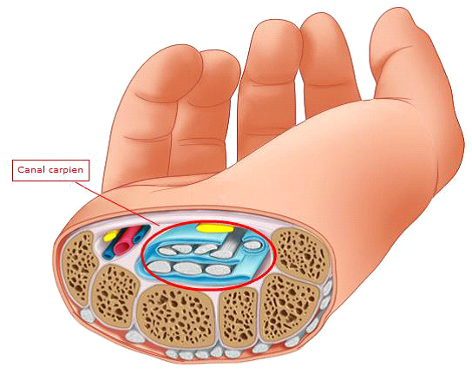Haut
droit
Figure 1:tunnel carpien droit [9]

I-2-1. Éléments formant le tunnel carpien
Le tunnel carpien est limité par une paroi dorsale ostéoarticulaire et une paroi ventrale retinaculaire.

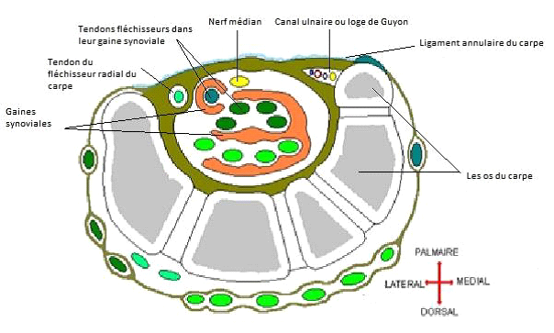
Figure 2:coupe transversale schématique passant par le tunnel carpien [9]
.

- Paroi dorsale (Os du carpe) :
La paroi dorsale du tunnel réalise une gouttière concave en avant constituée par les deux rangées des os du carpe :
Rangée proximale : est limitée sur son bord latéral par le tubercule du scaphoïde, sur son bord médial par le pisiforme. Le fond est formé par le lunatum et le triquetrum, l’ensemble est tapissé par la capsule et le ligament antérieur de l’articulation radio-carpienne.

Rangée distale : marque la limite distale du tunnel. Son bord latéral est limité par la crête du trapèze, et son bord médial par l’hamulus de l'hamatum. Le fond est formé par le trapèze et le capitatum, l’ensemble est tapissé par le ligament médio-carpien.

Figure 3:vue dorsale des os du poignet et de la main [51]
EN DEHORS
EN HAUT
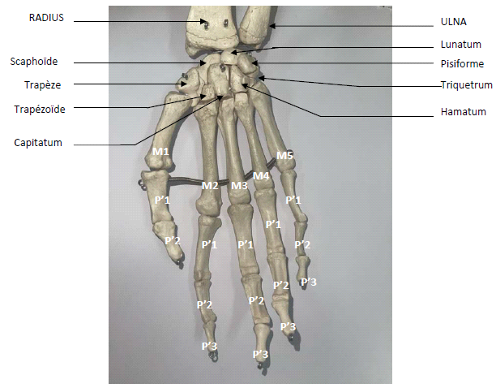

Cette forme concave se maintient grâce aux ligaments interosseux, même en l’absence du rétinaculum des fléchisseurs. Le repère de l’hamulus de l’hamatum est capital dans les techniques endoscopiques et percutanées. Il représente la limite médiale du tunnel carpien. Le paquet ulnaire est en principe médial par rapport à cette apophyse. Mais, dans certains cas, l’artère ulnaire peut être ventrale. Cependant, sa lésion est rare car des fibres qui joignent l’éminence hypothénar et le rétinaculum des fléchisseurs la protègent.
- Paroi ventrale :
Elle est purement fibreuse et constituée par le rétinaculum des fléchisseurs et le ligament carpi volare. Elle est plane, représente le toit du tunnel et couvre l’ensemble du poignet.

Retinaculum des fléchisseurs :
Il couvre les articulations médio-carpienne et carpo-métacarpienne. Il mesure 3 cm de long, 2,5 cm de large et 2 mm d’épaisseur. Il se compose de deux couches:
- La couche profonde : formée par des fibres transversales. Elle s’étend d’une berge à l’autre de la gouttière, formée latéralement par les tubercules du scaphoïde et du trapèze, et médialement par le pisiforme et l’hamulus de l’hamatum. De cette couche profonde va naître une cloison sagittale, qui divise le tunnel en deux coulisses ostéo-fibreuses, l’une latérale où passe le seul tendon fléchisseur radial du carpe, l’autre médiale où passent les tendons fléchisseurs profonds et superficiels des doigts et le tendon long fléchisseur du pouce, entourés de leurs gaines synoviales. Et le nerf médian ???
- Une couche plus superficielle : formée de fibres obliques latérales et l’aponévrose palmaire moyenne. Un faisceau plus superficiel marque la limite ventrale du tunnel de GUYON où passe le paquet vasculo-nerveux ulnaire.

Ligament carpi volare
Il se projette en proximal au pli transversal principal antérieur du poignet, et il se trouve en regard de la zone articulaire radio-carpienne. Il s’étend sur 2 ou 3 cm, et ses fibres se détachent du fléchisseur ulnaire du carpe, descendent obliquement en dehors et en arrière du long palmaire, puis s’incurvent vers le haut pour engainer le tendon du fléchisseur radial du carpe. (Figure 4)

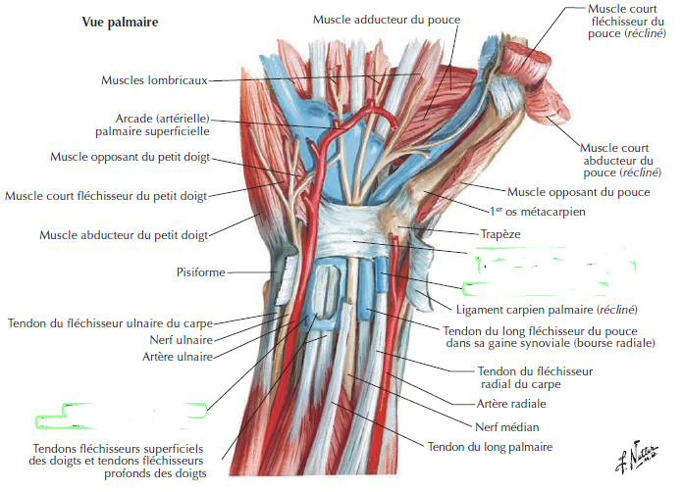
Tunnel carpien
En bas
En dedans
Rétinaculum des fléchisseurs

Figure 4:coupe transversale du poignet montrant le tunnel carpien [9]

I-2-2-Contenu (tunnel carpien proprement)
Il est divisé en deux coulisses par un septum. (Figure 2)
- Deux compartiments
Le plus petit compartiment, latéral, est parcouru par le tendon du fléchisseur radial du carpe.
Le plus grand compartiment, central, contient neuf tendons fléchisseurs entourant le nerf médian : les quatre tendons des fléchisseurs profonds, les quatre tendons des fléchisseurs superficiels des doigts et le tendon long fléchisseur du pouce tous étant entourés d’une gaine synoviale.
- Nerf médian
Le nerf médian est un des trois nerfs principaux innervant la main. Il représente une des branches terminales du plexus brachial. Il a pour origine deux racines, l’une du faisceau latéral (C6 et C7) et l’autre du faisceau médial (C8 et T1) du plexus brachial.
Il s’agit d’un nerf mixte (moteur et sensitif), qui partage avec l’ulnaire l’innervation des muscles de la flexion. Il contribue à l’innervation sensitive de la main
Pour Bouchaud-Chabot et al. [10], le tunnel carpien se situe en avant du tendon du fléchisseur superficiel de l’index, médialement au tendon du long fléchisseur du pouce et latéralement au tendon du long fléchisseur du majeur (Figure 5) et est fermé en avant par le retinaculum des fléchisseurs.

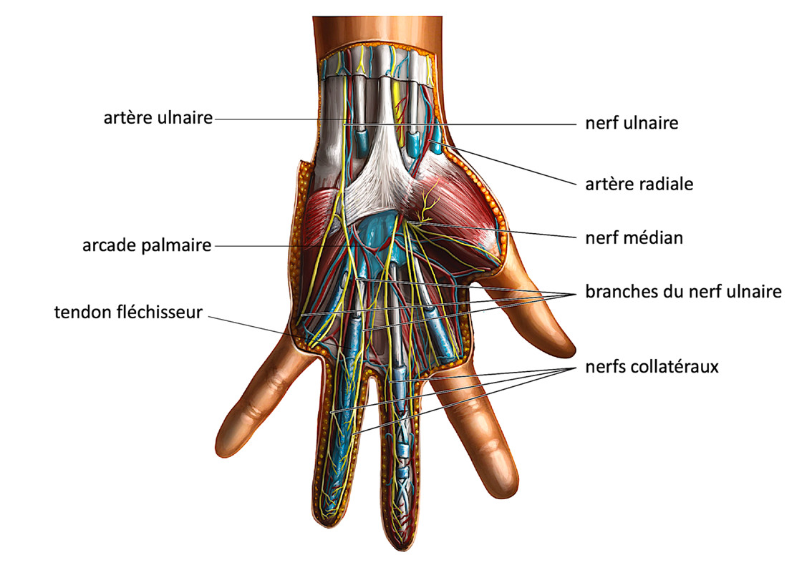
en haut
En dedans

Figure 5:vue palmaire de la localisation du nerf médian [9]

A sa sortie du tunnel carpien, il se divise habituellement pour donner ses branches terminales motrices et sensitives.
Sur le plan moteur, le nerf médian donne (Figure 6) :
- d’une part, le rameau thénarien destiné aux muscles de l’opposition (court abducteur du pouce, opposant et faisceau superficiel du court fléchisseur du pouce) ;
- d’autre part, les fibres motrices des deuxième et troisième espaces destinées aux deux premiers muscles lombricaux.

C
B
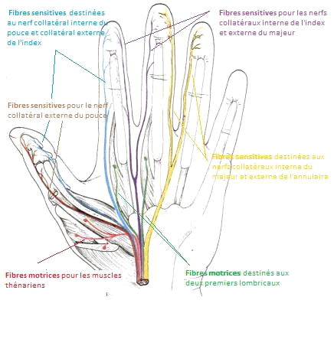
A
F
E
D
Figure 6:vue palmaire de la localisation des fibres motrices et sensitives du nerf médian. [6]
A : fibre motrice pour les muscles thénariens
B : fibres sensitives pour le nerf collatéral externe du pouce
C : fibres sensitives destinées au nerf collatéral interne du pouce et collatéral externe de l’index
D : fibres sensitives pour les nerfs collatéraux interne de l’index et externe du majeur
E : fibres sensitives destinées aux nerfs collatéraux interne du majeur et externe de l’annulaire
F : fibres motrices destinées aux deux premiers lombricaux
Le nerf médian commande donc la pronation, la flexion de la main et des doigts ainsi que l’opposition du pouce.
Sur le plan sensitif, il innerve (Figures 6 et 7) :
- d’une part, à la face palmaire, les trois premiers doigts et la moitié radiale de l’annulaire ;
- d’autre part, à la face dorsale, les deux phalanges distales des trois premiers doigts et la moitié externe du quatrième [51]. Sur la face dorsale, il existe des variations anatomiques plus fréquentes que sur la face palmaire.

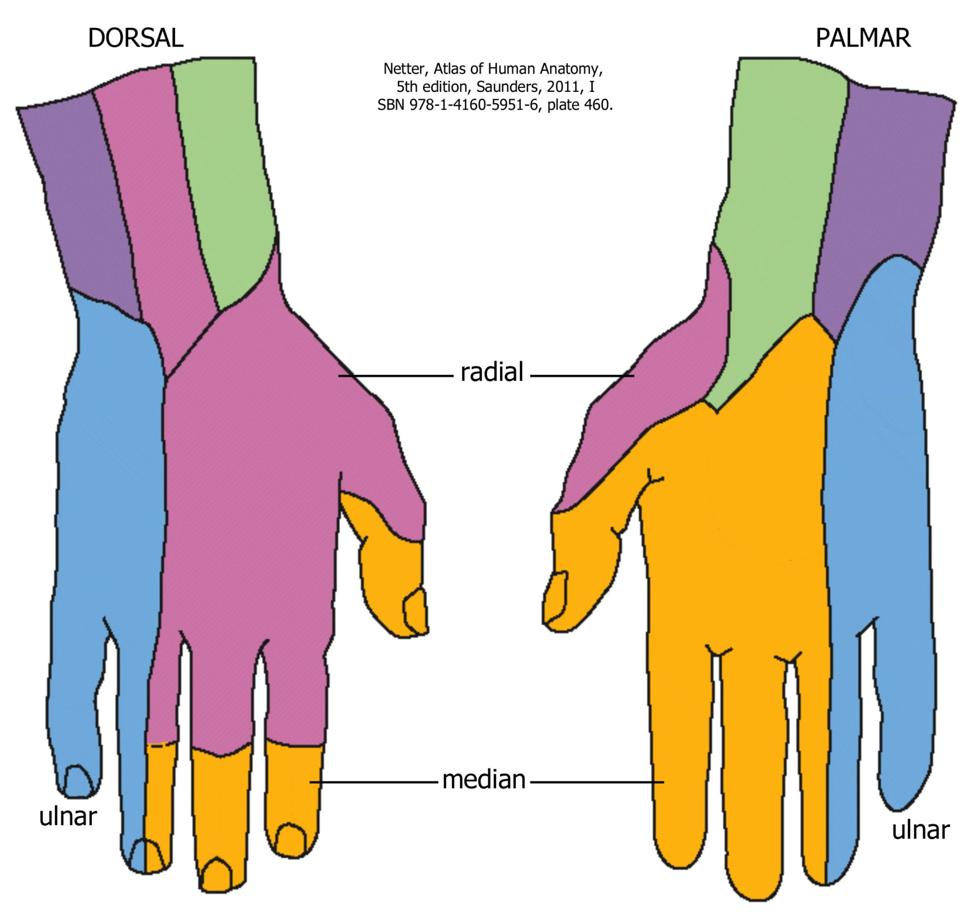
C
C
B
A
VUE DORSALE VUE PALMAIRE
Figure 7: innervation de la main [6]

A : territoire du nerf radial
B : territoire du nerf médian
C : territoire du nerf ulnaire

Les variantes anatomiques du nerf médian sont très fréquentes sur le plan moteur et sensitif. Elles doivent être bien connues car elles peuvent avoir des conséquences chirurgicales. Lanz a réalisé une étude permettant de classer en quatre groupes ces variantes [55] :
Groupe I
Il tient compte des cinq trajets possibles du rameau thénarien (Figure 8). Généralement ce rameau nait en dehors du tunnel carpien : il est alors extra-ligamentaire [a]. Parfois, il peut être sous-ligamentaire [b] et naitre dans le tunnel, ou trans-ligamentaire [c] et perforer le ligament annulaire du carpe. De façon plus exceptionnelle, ce rameau nait sur le versant ulnaire [d] du nerf médian et chemine sur sa face antérieure pour rejoindre ensuite la musculature thénarienne. Une dernière possibilité est que la branche thénarienne naisse à la face antérieure [e] du nerf et chemine au contact du ligament annulaire jusqu’à son bord inférieur.

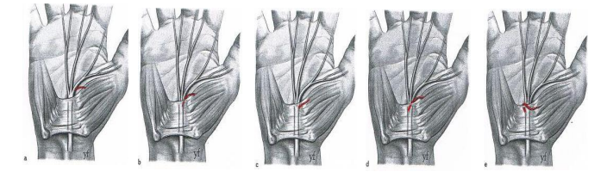
e
d
a
b
c

Figure 8: cinq trajets différents du rameau thénarien.[56]
a : extra-ligamentaire
b : sous-ligamentaire
c : trans-ligamentaire
d : être sur le versant ulnaire
e : à la face antérieure du nerf et chemine au contact du ligament annulaire jusqu’à son bord inférieur.

Groupe II
Il tient compte des variations des branches accessoires sensitives (Figure 9) qui, le plus souvent, peuvent se détacher du tronc du nerf médian [a] à la partie distale du tunnel carpien. Plus rarement il peut s’agir d’un dédoublement de la branche motrice [b].

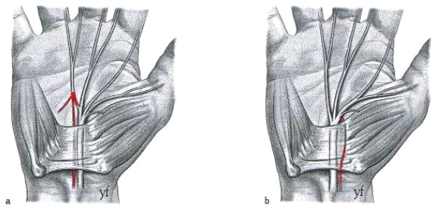
b
a

Figure 9: variations des branches accessoires [56]
a : variations des branches accessoires sensitives souvent, se détachant du tronc du nerf médian
b : dédoublement de la branche motrice

Groupe III
Ce groupe (figure 10) décrit une division haute du nerf médian [a] qui peut être séparé du nerf médian par une artère [b] ou un muscle aberrant [c].

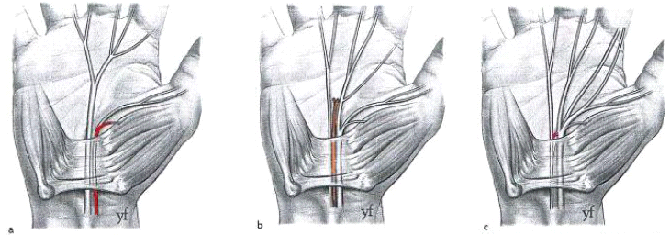
c
b
a

Figure 10: divisions hautes du nerf médian du groupe III [56]
a : division haute du nerf médian
b : division haute séparée du nerf médian par une artère
c : division haute séparée du nerf médian un muscle aberrant

Groupe IV
Il concerne les rares cas où le rameau thénarien nait en proximal par rapport au tunnel carpien (figure 11). Il peut s’agir d’une branche accessoire qui émerge du bord cubital [a] du nerf médian ou de branches courtes qui se dirigent directement vers les muscles thénariens [b].

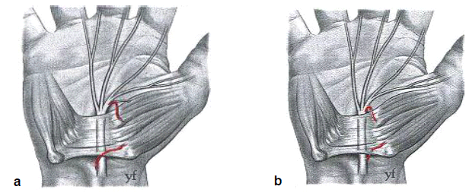
Figure 11:divisions hautes du nerf médian du groupe IV [56]
a : branche accessoire qui émerge du bord cubital du nerf médian
b : branches courtes qui se dirigeant vers les muscles thénariens

I-3-Physiopathologie du syndrome du tunnel carpien
Le STC est la traduction clinique d’un conflit entre le nerf médian et l’étroitesse anatomique du tunnel ostéofibreux qu’est le tunnel carpien. Il s’agit de compressions nerveuses périphériques et de pertes de glissement du tissu nerveux.
I-3-1-Physiopathologie
Le STC peut se traduire par un étirement du nerf médian lors des mouvements d’hyperextension du poignet [10]. Cependant, c’est le mécanisme de compression du nerf médian qui a été le plus étudié expérimentalement. Cela se traduit par une augmentation de la pression à l’intérieur du tunnel carpien. Le nerf médian réagit alors par une altération de ses fonctions sensitives voire motrices si la compression est sévère et prolongée.

Origine de la compression du nerf médian
Dans la plupart des cas, c’est un facteur mécanique qui est à l’origine de la compression [9] :
- Anomalies du contenant (tunnel ostéofibreux) :
Elles peuvent résulter de :
- Déformations osseuses ;
Lors des arthropathies dégénératives (arthrose) ou inflammatoires (arthrites) qui provoquent un rétrécissement du tunnel au niveau osseux ce qui peut favoriser l’apparition du STC.
- Lors de séquelles de fractures des os du carpe par modification de l’architecture du tunnel carpien.
- Présence d’un kyste synovial, d’une tumeur ou d’un lipome intratunnelaire ;
- Anomalies tendineuses ou ligamentaires.

- Anomalies du contenu (nerf médian)
Elles peuvent faire suite à une inflammation, un œdème ou une infiltration par la graisse ou une tumeur.
- Anomalies du tissu conjonctif de soutien
Elles peuvent résulter d’un œdème, d’une prolifération ou d’une infiltration.

I-3-2-Physiopathogénie
Le facteur pathogénique fondamental dans le STC est l’augmentation de la pression intratunnelaire qui entraîne une véritable agression barométrique sur le nerf médian. Par ailleurs, plusieurs mécanismes peuvent être impliqués dans l’hypertension intratunnelaire :
- Compression extrinsèque (par appui prolongé ou répété sur la paume de la main) ;
- Inadéquation entre le volume du contenant (conduit ostéo-fibreux) et celui du contenu (tendons, gaine synoviale, nerf médian) ;
- Présence d’un élément anormal à l’intérieur du tunnel carpien ;
- Fragilité particulière du nerf médian (neuropathie, diabète) [8].
Cependant, au plan physiologique, la pression varie de façon conséquente en fonction de la position du poignet :
- Dans un tunnel carpien sain, la pression intra-carpienne augmente lorsque le poignet est en flexion ou en extension. A l’état normal, la pression intratunnelaire est de 2,5 mm Hg pour un poignet en position neutre et augmente jusqu’à 30 mmHg lorsque le poignet est à 90 degrés de flexion ou d’extension.
- Lorsque la compression du nerf médian est installée, la pression en position neutre du poignet est de 32 mm Hg ; elle peut monter jusqu’à 94 mm Hg lorsque le poignet est à 90 degrés d’extension [55].
Cette compression peut être responsable de deux mécanismes :
- Compression des vaisseaux du nerf médian
Elle entraine des troubles de la microcirculation sanguine intraneurale, des lésions au niveau axonal ainsi que les altérations du tissu conjonctif de soutien. Il en résulte une diminution de la circulation du neurone, qui est la première conséquence d’une compression nerveuse de faible amplitude (30 à 45 mm Hg). Si la pression augmente, il apparait une ischémie neurale, à l’origine de lésions anoxiques au niveau de l’endothélium vasculaire des vaisseaux intra neuraux. Ces altérations de l’endothélium entrainent des troubles de la perméabilité capillaire notamment au niveau des vaisseaux du périnèvre. Il y a alors constitution d’un œdème interstitiel et augmentation de la pression liquidienne de l’endonèvre.
En cas de compression prolongée, ce phénomène sera suivi par l’hypertrophie cicatricielle du tissu conjonctif au niveau des enveloppes neurales, consécutives à l’œdème interstitiel et aux dépôts protéiques.
- Compression de la fibre nerveuse
Celle-ci provoque des anomalies des fibres nerveuses au niveau des transports axonaux, de la gaine de myéline et de la structure axonale. L’origine de ces perturbations est double puisqu’elle peut être indirecte, liée aux anomalies de la microcirculation intraneurale précédemment détaillées et qui sont les plus précocement observées, ou directe, liée à la compression mécanique. [56]
Expérimentalement, d’importantes altérations des divers transports axonaux apparaissent dès qu’une compression neurale de 30 mmHg est exercée pendant deux heures. Plus la compression et sa durée sont importantes, et plus la réversibilité des perturbations de ces transports axonaux sera lente, après levée de la compression. C’est ainsi qu’après l’application d’une pression de 200 mmHg pendant deux heures, les transports axonaux ne reviendront à la normale qu’au bout de trois jours. Les conséquences des altérations des flux axonaux antérogrades au niveau du fonctionnement axoplasmique et de la jonction synaptique ne sont pas les seules observées. En effet, des anomalies en amont, au niveau du corps cellulaire des cellules du ganglion spinal postérieur, ont été observées lors d’une compression sur l’axone de 30 mmHg pendant deux heures [13]. Ces altérations peuvent aller de l’amincissement de la gaine à la démyélinisation segmentaire au niveau du site de compression avec déplacement des nœuds de Ranvier à l’écart de cette zone de compression [13].
Les lésions axonales, telle que l’interruption axonale au site de compression, représentent l’ultime et la plus grave conséquence de la compression. Cette lésion est dite « lésion d’axonotmésis » selon Seddon ou de type 2 selon Sunderland. Elle correspond à une lésion axonale avec désorganisation des tubes endoneuraux et dégénérescence wallérienne sur le segment axonal distal [13]. Cette dégénérescence est particulière dans le sens où lorsqu’une fibre nerveuse est lésée, la partie de l’axone en aval de la compression dégénère. En revanche, la partie encore reliée au corps cellulaire peut régénérer (Figure 12) [79].

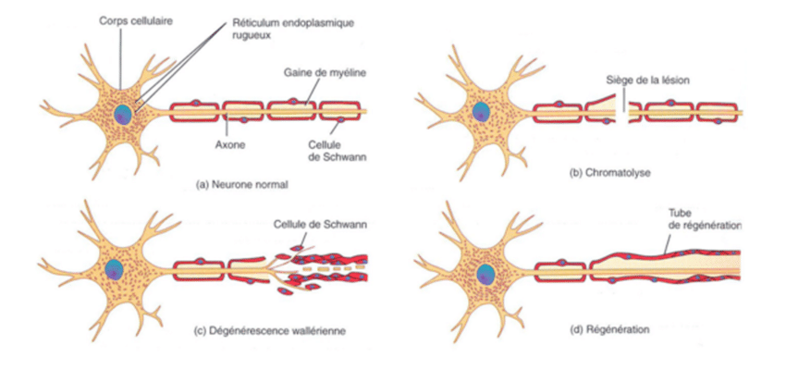
C
D
B
A
Figure 12: dégénérescence Wallérienne[6]

A : neurone normal B : neurone lésé
C : dégénérescence Wallérienne D : régénérescence

Il existe de nombreuses classifications qui répertorient les différents degrés des lésions nerveuses que ce soit sur le plan anatomique, lésionnel ou clinique. Les plus connues et utilisées sont celles de Seddon et Sunderland, elles précisent également le caractère réversible ou non des lésions [19].

Tableau 1: classification de Seddon

Neurapraxie | Axonotmésis | Neurotmésis
Interruption temporaire de la conduction de l’influx nerveux | Perte de la continuité relative de l’axone et de son enveloppe de myéline | Perte complète de la continuité nerveuse

Tableau 2: classification de Sunderland

Stade1 | Stade 2 | Stade 3 | Stade 4 | Stade 5
Interruption temporaire de la conduction de l’influx nerveux | Perte de la continuité relative de l’axone et de son enveloppe de myéline | Interruption de la fibre axonale et de l’endomètre | Seul l’épinèvre est intact | Perte complète de la continuité nerveuse

Tableau 3: corrélation entre les classifications de Seddon et de Sunderland

Seddon | Neurapraxie | Axonotmésis | Neurotmésis
Sunderland | Stade1 | Stade 2 -4 | Stade 5

Dans le STC, selon le degré et la durée de la compression, seules deux types de lésions sont observées [20]:
- La neurapraxie : c’est la démyélinisation focale (blocage de la conduction) ;
- L’axonotmésis : dégénérescence axonale.
Cependant, il faut savoir que toutes les fibres ne sont pas sensibles de la même façon à cette pression. Les fibres myélinisées et celles situées en superficie des fascicules sont les premières touchées par cette hyperpression. Les fibres C, fibres de faible diamètre responsables des sensations douloureuses et thermiques, (Figure 12) sont, quant à elles, altérées plus tardivement par l’augmentation de la pression mais sont plus sensibles à l’ischémie.

II-PATHOGENIE
II-1. STC primitif
Les facteurs qui interviennent sont individuels, mécaniques, hormonaux, circulatoires, conjonctifs voire familiaux.
II-1-1. Facteurs individuels
  - Age
Plusieurs auteurs tels que Becker et al. [6] Tuppin et al. [20] ou bien encore Geoghegan et al. ont montré un pic de fréquence du STC dans la tranche d’âge 30 - 50 ans chez les femmes et entre 40 et 60 ans chez les hommes. Ces tranches d’âge sont aussi celles où l’activité physique et manuelle est la plus élevée.
  - Sexe
Pour Becker et al. [6], le STC surviendrait plus fréquemment chez le sujet de sexe féminin. Cependant, on ne peut exclure une consultation plus tardive devant les mêmes symptômes chez les patients de sexe masculin. On note tout de même que ce sex ratio est retrouvé de manière constante comme facteur de risque indépendant dans toutes les études. On peut également expliquer cette incidence plus élevée chez la femme par l’influence des hormones sexuelles féminines au moment de la grossesse ou de la ménopause par exemple (cf. supra et infra).
  - Génétique
Pour Hakim [35], a quant à lui, dans une étude tendant à démontrer une contribution génétique dans la survenue du STC. Ils ont conclu au caractère génétique possible dans la conformation anatomique du tunnel ostéofibreux avec le rétrécissement congénital par exemple ou l’épaisseur conséquente des tendons. Moisan et al.[59], dans leur étude sur la génétique de famille avec un STC à manifestation autosomique dominante, a permis de décrire une maladie autosomique dominante appelée «l’hypersensibilité des nerfs à la pression (HNPP) ». Pour eux cette pathologie rare est en lien avec une délétion sur le chromosome 17 correspondant au gène codant pour une protéine périphérique de la myéline, la PMP22. En plus pour Gilbert, [32], Le patient présente dans ce cas des mono neuropathies sensitives ou motrices récurrentes situées dans les zones d’étroitesses anatomiques. Les biopsies qui ont été réalisées sur des nerfs périphériques, ont montré des fibres nerveuses en forme de « saucisse ». Cette notion d’hérédité devra être intégrée aux autres signes cliniques et paracliniques lors du diagnostic d’un STC. En effet la myéline fragilisée augmente la susceptibilité des nerfs à la pression [9 ; 52]. D’autres syndromes tunnelaires sont alors très souvent associés.

II-1-2. Facteur mécanique
La sollicitation du poignet par les mouvements répétés de flexion ou d’extension, produisent une augmentation de pression intratunnelaire, que la pression exerce en regard du rétinaculum des fléchisseurs ou bien à distance comme l’a démontré COBB [14] dans une étude où il applique une force de pression de 1Pa distribuée de façon concentrique sur la paume de la main.
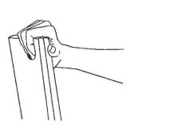
Figure 13: le travail de force [30]
Mouvements d’extension forcée du poignet

Il impose une charge de contraintes importantes nécessitant force et endurance. Dans cette catégorie, on pourra classer les métiers du bâtiment, de l’agriculture et de l’industrie.

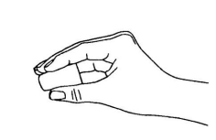
Figure 14: l’utilisation de la pince pouce-index [30]

Gestuelle très courante dans le travail de précision, elle exige finesse et stabilité de la pince pouce-index, sensibilité, dextérité et coordination des doigts. C’est le cas des professions de soins, de la bijouterie et de l’électronique ainsi que les professions de l’industrie de la chaussure.

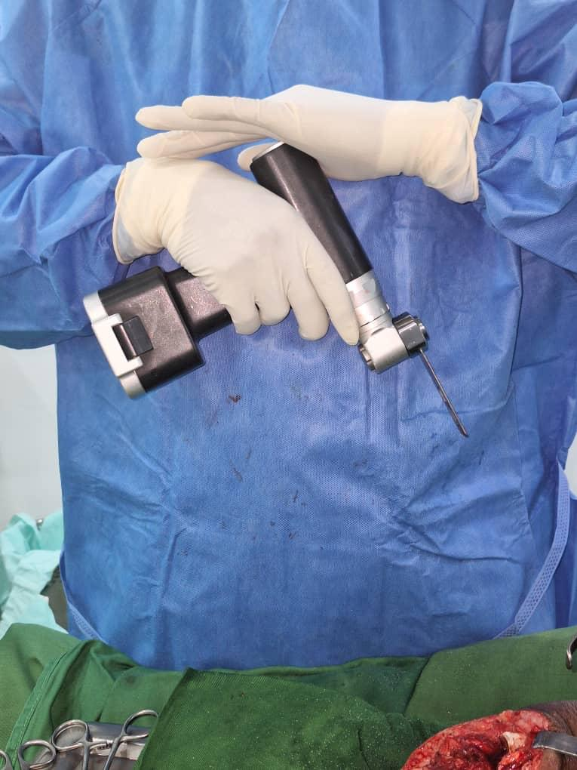
Figure 15:L’utilisation d’un outil vibrant (iconographie CHU ANGRE)
Utilisation d’une scie lors d’une intervention chirurgicale
Les vibrations transmises par ces outils peuvent être à l’origine de l’apparition d’un STC. Ce risque restait jusqu’à présent peu évalué. C’est le cas d’outils comme les marteaux-piqueurs et des débrousailleuses. Les outils de vissage, perçage même s’ils engendrent de plus faibles vibrations, utilisés de façon intense et prolongée, ont démontré leur responsabilité dans l’apparition du STC. Les professionnels exposés à ces outils vibrants sont les paysagistes, les tailleurs de pierre ainsi que les travailleurs forestiers.

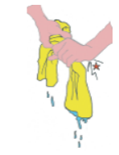
Figure 16: les mouvements du poignet [30]
Mouvement de torsion, les hyperflexions et les hypertensions du poignet lors d’une presse de vêtement

Cela peut regrouper les mouvements de torsion, les hyperflexions et les hypertensions du poignet. Les boulangers, qui fléchissent et étendent le poignet pendant la préparation de la pâte, les travailleurs qui fléchissent les doigts et le poignet. Les métiers de bureautique sont eux aussi confrontés à ce type de mouvements lors de l’utilisation d’une souris et d’un clavier d’ordinateur.

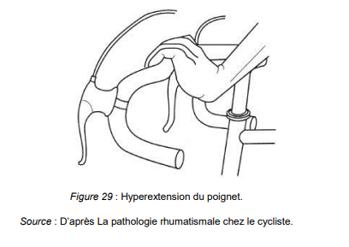
Figure 17: activité sportive hyper extension du poignet [30]

Mouvement hyper extension du poignet lors du cyclisme

Une autre origine micro traumatique est la pratique d’activité physique. Les trois activités sportives les plus sujettes au STC sont le cyclisme, le tennis et la conduite d’une moto.
II-1-3. Facteur hormonal
Ce facteur est mis en cause par la survenue de ce syndrome chez la femme ménopausée ou pré-ménopausée parce que la carence en œstrogène provoque des troubles vasomoteurs locaux avec stase, œdème puis fibrose des gaines des tendons fléchisseurs [15]. L’obésité, quantifiée par un index de masse corporelle ou IMC > 30, a été reconnue dans plusieurs études comme un facteur de risque indépendant de STC [9]
II-1-4. Facteur circulatoire
Lors du sommeil, l’hypotonie musculaire avec un arrêt des mouvements, une diminution de la diurèse et une accumulation de CO₂ entraînent une vasodilatation périphérique avec stase et œdème qui peuvent entraîner une compression du nerf médian.
II-1-5. Facteur familial
Certains auteurs évoquaient des cas de STC dans une même famille intéressant deux générations différentes et insistaient sur le caractère exceptionnel de ces formes [25]. D’autres soulignent la prédisposition familiale qui rend certains sujets très sensibles aux positions offensantes [80].

II-2-STC secondaire
Il peut résulter de causes traumatiques, endocriniennes, hématologiques, tumorales, anatomiques, de ténosynovites ou d’associations lésionnelles potentialisatrices.

II-2-1 Causes traumatiques
            - Fractures de l’extrémité inférieure du radius et leurs séquelles, surtout dans le déplacement antérieur et dans les fractures compliquées d’algodystrophie ;
            - Fracture et luxation des os du carpe ;
            - Contusion et entorse du poignet ;
            - Nécrose du lunatum (maladie de KIENBOCK).

II-2-2 Causes endocriniennes
Il peut s’agir d’un myxœdème, d’un diabète, d’une acromégalie ou d’une grossesse [70].

II-2-3 Causes hématologiques
Il peut s’agir d’une maladie de Willebrand, d’une hémophilie, d’une maladie de Vaquez ou d’un myélome [60, 64].

II-2-4 Causes tumorales
Il peut s’agir de fibro-lipomes du nerf médian, d’une exostose ou d’un kyste synovial [61].

II-2-5 Causes anatomiques
On peut citer entre autres : [41,32]
- Présence intratunnelaire des corps musculaires des fléchisseurs ou des lombricaux ;
- Existence de corps charnus surnuméraires sur les tendons fléchisseurs superficiels ou profonds ;
- Muscle long palmaire inversé ;
- Présence d’un muscle palmaris profondus.

II-2-6 Causes rhumatismales
- Ténosynovites
Il peut s’agir de [78] :
Ténosynovites rhumatoïdes : la polyarthrite rhumatoïde, la goutte, la chondrocalcinose articulaire ;
Ténosynovites par maladie de système : lupus érythémateux aigu disséminé, périarthrite noueuse, sclérodermie, sarcoïdose ;
Ténosynovites infectieuses : tuberculose, infection à pyogènes synoviales.

II-2-7 Associations lésionnelles potentialisatrices
On peut citer entre autres :
Axonopathies éthyliques, diabétiques, toxiques ;
Double Crush syndrome : syndrome du rond pronateur, compression radiculaire.

II-3-Etude clinique
Le diagnostic de STC peut poser plusieurs problèmes. La symptomatologie est le plus souvent typique, mais les tests de provocation ne sont pas toujours démonstratifs. L’apparition est habituellement progressive, la forme aigue est rarement rencontrée.
II-3-1-Siège de l’atteinte et sémiologie
Dans la littérature, l’incidence de STC bilatéral varie de 5,2 % à 80 %, et l’incidence de l’atteinte unilatérale varie de 4 à 94,8 %. Toutefois, l’atteinte est généralement unilatérale.
Le STC est synonyme d’acroparesthésies paroxystiques nocturnes. Les principaux signes fonctionnels sont :
- Les acroparesthésies : c’est une sensation d'engourdissement, de picotement ou de fourmillement de l'extrémité des membres.
- La douleur : à type de brûlure dans le territoire du nerf médian. D’intensité variable, elle peut devenir insupportable, jusqu’à rendre des gestes impossibles. Les patients adoptent alors des manœuvres et des positions antalgiques, le plus souvent ce sont des mouvements de flexion extension du poignet, de balancement de l’avant-bras. Ces douleurs peuvent irradier dans l’avant-bras et dans le bras.
Les douleurs et les acroparesthésies sont à recrudescence nocturne, et plus précisément en seconde partie de nuit. Cette symptomatologie peut survenir aussi pendant la journée au cours de mouvements répétitifs de la vie quotidienne. Selon CHAISE et WITVOET [12], les douleurs irradient en distal dans 70% des cas et en proximal dans 30% des cas. En cas d’irradiation proximale, la douleur peut sembler être localisée au niveau de l’épaule et irradiant le long du membre supérieur ; ce qui pourrait faire suggérer une névralgie cervico-brachiale. Dans ces cas-là, c’est l’EMG qui confirmera l’atteinte du nerf médian au niveau du tunnel carpien.
Le caractère nocturne est typiquement présent chez tous les malades. LEHTINEN [49] dans une étude sur le sommeil a démontré, à l’aide de tracés polysomnographiques, que la gravité du désordre du sommeil est corrélée au niveau de compression, et que les patients souffrant d’un sommeil fragmenté, développent en compensation une somnolence diurne.
A un stade tardif, il n’est pas rare de constater une atrophie thénarienne évidente, mais inconstamment accompagnée d’un trouble de l’antépulsion du pouce du fait des suppléances par le nerf ulnaire. A ce stade tardif, l’atteinte motrice coexiste avec des troubles de la sensibilité gênant les activités fines (boutonnage, couture). L’atteinte motrice peut être isolée dans 20% c’est le cas de la variante anatomique trans-ligamentaire de la branche motrice du nerf médian [36].
Si, dans les années 1960 pour PHALEN et SEZE [78], l’amyotrophie était présente dans 50 et 35% des cas et l’hypoesthésie dans 80 et 60 % des cas ; aujourd’hui, l’amyotrophie n’est présente que dans 5% des cas et l’hypoesthésie dans 14% des cas.

II-3-2-Examen clinique proprement dit
Il se déroule en plusieurs étapes [66] : inspection et palpation, évaluation de la sensibilité, évaluation de la force musculaire et tests cliniques de provocation.

II-3-2-1-Inspection et palpation
Elle appréciera :
- La trophicité des tissus : troubles chroniques du nerf pouvant amener une modification des tissus cutanés et sous-cutanés de la main, et la sudation peut être absente ;
- L’intégrité des tissus : la présence de tuméfactions, d’ulcérations ou de callosités pouvant témoigner de contraintes mécaniques externes subies au cours du travail ;
- L’atrophie latérale de l’éminence thénar.

II-3-2-2-Etude de la sensibilité
Elle peut se faire de plusieurs manières ; notamment par le test aux monofilaments ou par la mesure de la discrimination.
- Etude du seuil sensitif aux monofilaments de Semmes-Weinstein.
Cet examen teste la sensibilité au toucher léger correspondant à la transmission de l’influx nerveux par les fibres de gros calibres (Aβ). Actuellement, l’appareil le plus souvent utilisé est celui de Semmes et Weinstein, composé d'un ensemble de monofilaments de nylon calibrés de façon croissante, chacun d’entre eux étant fixé sur un support en plexiglas (Figure 18). Ils correspondent chacun à des seuils précis de sensibilité :

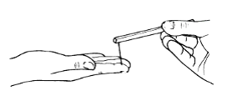
.
Figure 18:test aux monofilaments de Semmes-Weinstein [32]

Pour le bon déroulement de ce test, le patient ne doit pas voir ce que l'examinateur fait. L'examinateur applique l'extrémité du filament sur la pulpe du doigt, perpendiculairement au plan cutané pendant 1 à 1,5 secondes, trois fois de suite sans le fléchir. La pression exercée est donc uniquement fonction du calibre et de la longueur du filament et non de la force avec laquelle il est appliqué. Il commence par le filament le plus fin et augmente le calibre jusqu'à ce que le patient ressente la présence du filament. Le cinquième doigt n’étant pas innervé par le nerf médian, sert de contrôle. Ce test présente de nombreux avantages dont ceux d’être simple, standardisé, reproductible et surtout quantifiable.

- Mesure de la discrimination au test de Weber
Le principe de ce test (voir figure 19) est d’appliquer une pression simultanée et d’égale intensité en 2 points d’un même territoire à tester et de rechercher la plus petite distance à partir de laquelle le patient est capable de percevoir ces 2 points [51]. Une échelle d’équivalence existe en fonction de la distance entre les 2 points perçus.
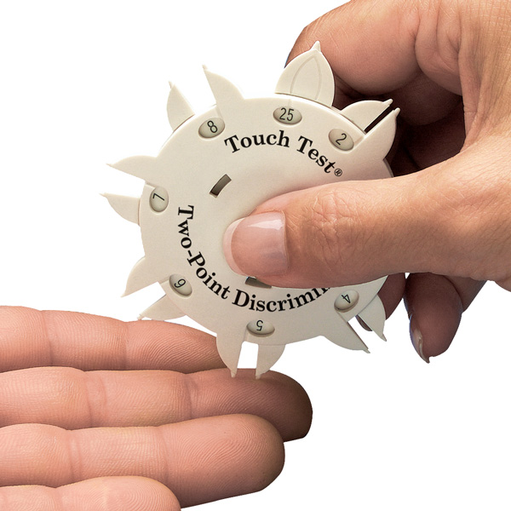

Figure 18: test de Weber [32]

Le matériel utilisé peut être varié. Il doit posséder deux extrémités identiques et ne doit pas introduire de stimulus douloureux (figure 20). On teste donc ici les corpuscules à adaptation lente puisque l’on stimule les fibres nerveuses lentes [66].
- Test aux diapasons
Le principe est d’appliquer, au niveau de la pulpe de l’index, la branche distale du diapason (256 cycles par seconde). La vibration étant déclenchée, le patient doit ressentir la vibration avec la même intensité que celle perçue par l’auriculaire de la même main [56].

II-3-2-2-Etude de la force musculaire

- Testing du muscle opposant du pouce
La compression du nerf médian au niveau du tunnel carpien peut altérer l’abduction et l’opposition du pouce ainsi que les mouvements de la pince bi digitale. Plusieurs tests existent donc pour évaluer la fonction motrice. Le but étant de chercher avant tout une amyotrophie des thénariens externes [8]. Pour tester la fonction d’opposition, il est demandé au patient de réaliser un zéro parfait avec le pouce et l’index, une forme ovalaire traduit l’atteinte de l’opposant (figure 21) [55].
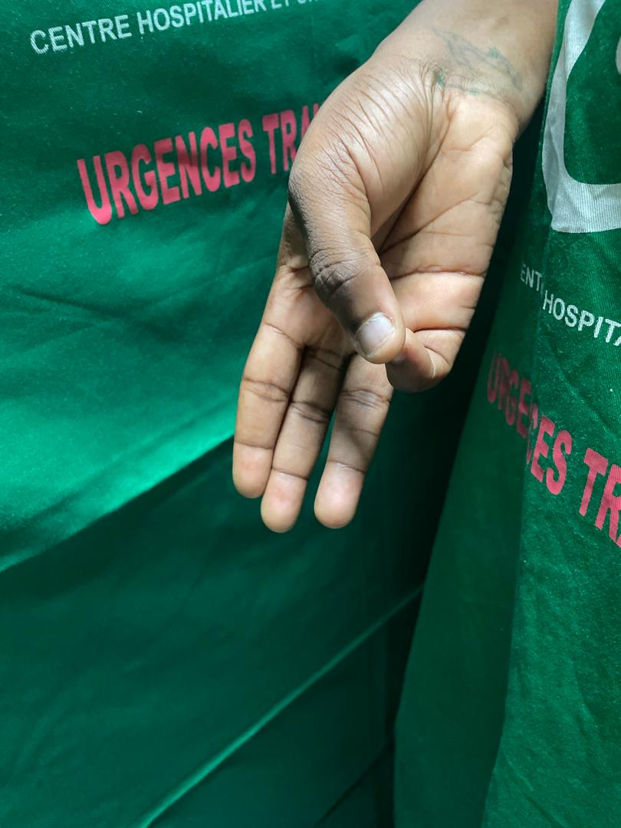

Figure 19: testing du muscle opposant du pouce (iconographie CHU ANGRE)

- Tests cliniques de provocation
Ces manœuvres de provocation ont pour objectif de mettre en évidence un trouble de la sensibilité en « réveillant » la symptomatologie habituelle. Ces tests sont à effectuer en fin d’examen afin de ne pas perturber les études de la sensibilité.
L’examen clinique comporte classiquement, la mise en œuvre de manœuvres provocatrices, le plus souvent chronométrées, qui déclenchent des paresthésies dans le territoire du nerf médian, généralement en moins d’une minute. Il s’agit entre autres :
- de la mise en flexion (PHALEN) ou en extension (WERNER) active maximale du poignet ;
- de la compression manuelle au niveau de tunnel carpien (PALEY et MC MURTHRY, reprise récemment par DURKAN)
- du gonflement lent d’un brassard pneumatique (GILLIAT).
- de la percussion manuelle de la face palmaire du poignet, qui peut éventuellement provoquer des « fourmillements » (pseudo signe de TINEL)

Test de PHALEN
Le patient porte en flexion maximale active ses deux poignets pendant une minute. On considèrera ce test positif si des paresthésies apparaissent dans le territoire du nerf médian (Figure 21). Selon Merle, c’est le test le plus démonstratif [55].
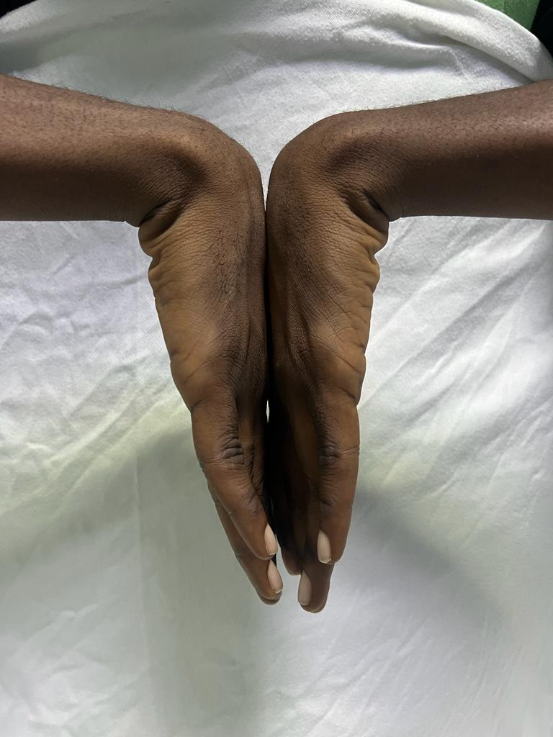
Figure 20: test de PHALEN (iconographie du CHU ANGRE)

Test (ou signe) de TINEL
Lors de ce test, l’examinateur procède à une percussion manuelle de la face palmaire du poignet, au regard du trajet du nerf médian (Figure 23). Ce qui déclenche des paresthésies à type de « fourmillements » ou de picotements sur le trajet du nerf médian, traduisant ainsi un STC [65]

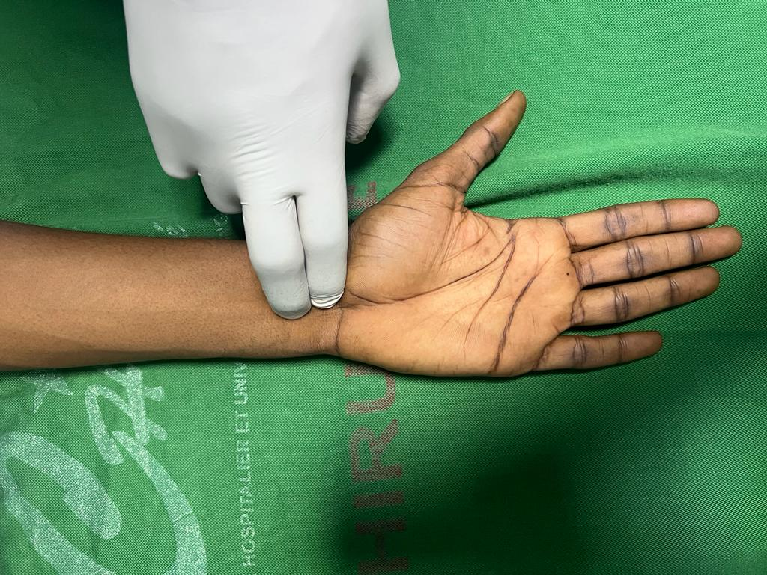
Figure 21: test de Tinel (iconographie du CHU ANGRE)

Test de Mc MURTHRY
Ce test consiste à comprimer directement la face palmaire de la main en regard du nerf médian (figure 22). Le signe est présent si la manœuvre déclenche des douleurs ou des paresthésies du poignet [70].

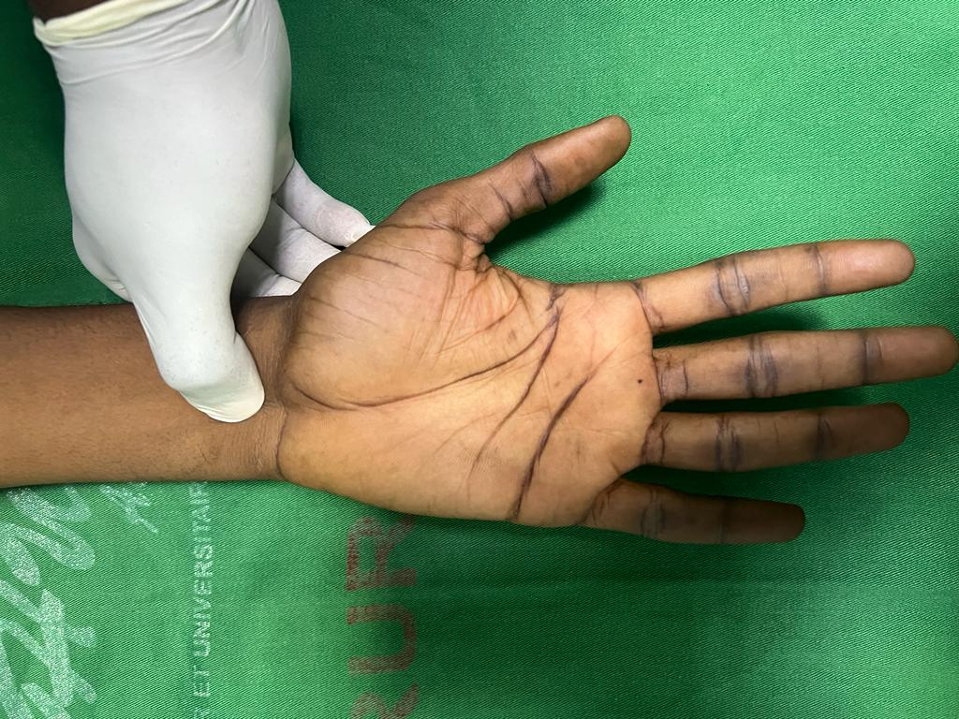

Figure 22: test de Mc Murthry (iconographie du CHU ANGRE)

- Test de DURKAN
Un troisième test consiste à appliquer une légère compression avec deux doigts ou le pouce de l’autre main, encore une fois sur le trajet médian deux à trois centimètres en haut du tunnel carpien, soit au niveau de l’avant-bras. Ce test de compression évoquera des engourdissements ou fourmillements dans les doigts au bout d’une vingtaine de secondes.

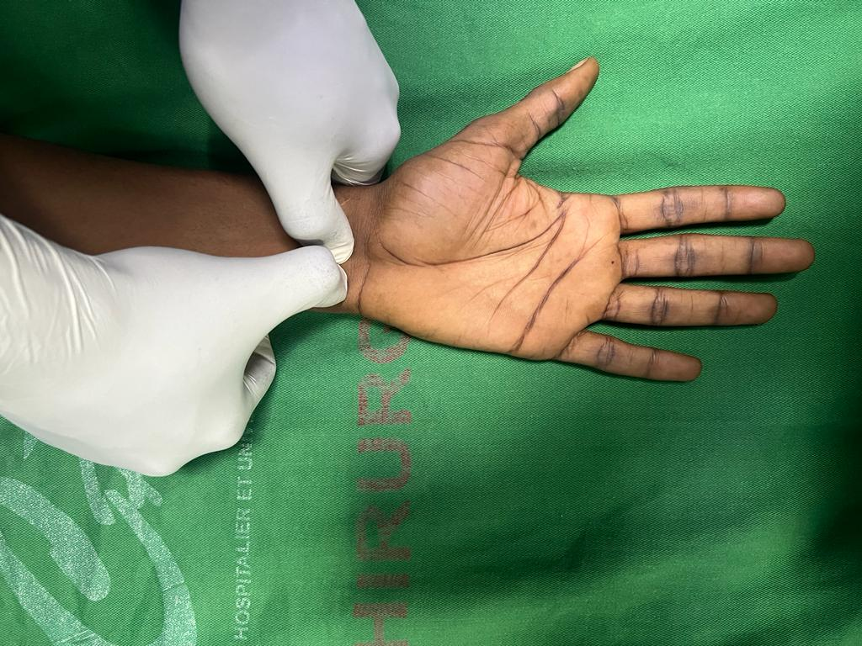
Figure 23: test de Durkan (iconographie du CHU ANGRE)

Pour TUBIANA [78], le signe de TINEL n’est positif que chez 50% des patients, car il implique une lésion nerveuse du deuxième degré. Selon SZABO et al. [76]. l’histoire clinique et les tests restent la méthode la plus fiable pour le diagnostic du syndrome du tunnel carpien. Par contre, pour BUCH et al. [11], aucun test, isolé ou associé n’est assez fiable pour affirmer le diagnostic et poser l’indication opératoire. Mais, il semble que le signe de Phalen soit le plus sensible (73%) pour objectiver les paresthésies, et que la meilleure spécificité (69%) est obtenue en associant signe de Tinel et signe de Phalen.
La sensibilité du test de Phalen est variable selon les séries : de 10% pour GOLDING [32], 69% pour DURKAN [23] à 70% pour FOUCHER [27]. La spécificité du test peut aller de 48% pour FOUCHER [11] jusqu’à 86% pour GOLDING [32]. Pour le test de Tinel, sa sensibilité peut aller de 40% pour FAUCHER à 60% pour HELLER [37] et sa spécificité est de 56% pour FAUCHER et 80% pour GOLDING [32].
Parce que la sensibilité et la spécificité de ces deux signes classiques ne sont pas optimales, SAKTHIVEL et al [71], a proposé un nouveau test de provocation pour le diagnostic du syndrome du tunnel carpien : le Straight Arm Raise (SAR) ou le test du bras levé tendu. Il était réalisé en portant le bras au-dessus de la tête en abduction complète de l’épaule et extension complète du coude, le poignet en position neutre. Il a constaté que le SAR était le test le plus sensible et le délai de sa positivité était de 35 secondes. Bien que la clinique soit riche, la spécificité de cet examen clinique est mise en doute par de nombreux auteurs qui préfèrent faire appel à des examens complémentaires, soit systématiquement, soit en cas de doute diagnostique.

II-3-3-Etude paraclinique
II-3-3-1-Electromyogramme
- En préopératoire
La place de l’EMG dans le diagnostic du STC reste un sujet de controverse dans la littérature. Pour BUCH et FOUCHER [11], les signes cliniques typiques et les tests de provocation positifs ne sont pas suffisants pour conduire le chirurgien à intervenir sur le tunnel carpien, et l’électromyogramme reste nécessaire pour prendre cette décision. Ils affirment qu’une forme douloureuse sans troubles de l’électromyogramme doit conduire à un traitement médical.
Néanmoins, FINSON ET RUSSWURM [25], DUDLEY et al [57] trouvent que cet examen n’est pas indispensable au diagnostic dans la forme typique du syndrome. Aujourd’hui, sur le plan médicolégal, l’EMG est devenu nécessaire. Pour SAVORNIN [72], il ne faut pas se contenter d’un interrogatoire et d’un examen clinique pour poser le diagnostic. En effet, la moindre complication, en l’absence de données électriques significatives, pourra toujours mettre en doute le diagnostic et même le traitement choisi. Il est à noter qu’il n’y a pas toujours de corrélation entre la symptomatologie clinique et les signes électrophysiologiques. Les indications de l’EMG doivent en conséquence être larges car il permet, mieux que l’examen clinique, de juger de la sévérité de l’atteinte nerveuse et donc de guider les indications thérapeutiques [11]. Sa normalité n’exclut pas une forme de début mais exclut une forme sévère nécessitant un traitement chirurgical rapide. Enfin, il a un rôle dans le diagnostic différentiel du syndrome du tunnel carpien [32].
L’examen de détection est moins sensible en détectant plus tard le syndrome du tunnel carpien. Il nous montrera par contre la participation axonale des lésions, et leur étendue par la sommation des unités motrices [17]. BADY B et al .[5], dans leur étude, ont conclu que l’EMG de détection n’est pas contributive au diagnostic positif des STC, mais a un intérêt pour le diagnostic différentiel ou pour le dépistage des pathologies associées. La mesure de la latence distale motrice (LDM) est le paramètre le plus souvent et le plus anciennement utilisé ; son allongement reflète soit une démyélinisation segmentaire des fibres nerveuses, soit un bloc de conduction siégeant sur les fibres myélinisées de gros calibre. Elle est hautement significative d’un STC moyen ou sévère (une fois éliminé un allongement global des LDM par des mesures sur d’autres nerfs), mais sa sensibilité est moyenne de 60 %, parfois inférieure (30 à 40 %) dans les études qui portent sur des STC discrets.
Le ralentissement de la conduction sensitive est plus net, plus précoce, cependant, ne peut dépister que 60 % des STC discrets ou modérés si on réalise une seule mesure au niveau du médian et dans un trajet global doigt-poignet [5].
- En postopératoire
Comme les résultats thérapeutiques sont bons dans leur ensemble, peu de patients subissent un contrôle électrophysiologique postopératoire. D’après JESEL et al [42], la corrélation des résultats est fonction de la présentation électro-clinique initiale. Cependant, KUMAR [46] signale que, contrairement à ce à quoi l’on pourrait s’attendre, l’importance de l’allongement initial de la LDM n’est corrélée ni au résultat de la chirurgie, ni au délai d’amélioration électrique. Selon LACOTTE et al. [47] l’évaluation électrophysiologique postopératoire après un mois ne montre pas de différence interprétable avec les résultats préopératoires, les écarts entre les deux examens restent minimes. GENBA et al. [29] dans un suivi après chirurgie endoscopique confirment ce à quoi l’on attendait en fonction de la nature des lésions, à savoir dans les six premiers mois, l’amélioration de toutes les latences distales sensitives et dans les deux tiers des cas, de la latence distale motrice. En revanche, ce n’est que plus tardivement et pendant 12 mois que l’on assiste à une amélioration de l’amplitude du PGAM, délais attendus pour une régénération axonale. L’EMG ne fournit pas d’information concernant le nerf lui-même et son environnement, ce qui peut être important pour la recherche étiologique.

II-3-3-2-Autres examens
- Radiographie standard du poignet (face et profil) : incidence de HATET GAYNOR
La réalisation de cette radiographie du poignet (voir Figure 25) n’est pas systématique dans le bilan du STC. Comme le montre une étude de BINDRA et al où sur 447 poignets, dans deux cas seulement la radiographie systématique a apporté un élément dans l’attitude thérapeutique [1]. Selon Agence nationale d’accréditation et d’évaluation en santé [1] cette radiographie a été considérée utile dans trois circonstances principales :
- Pour rechercher une pathologie associée ;
- Chez le sujet jeune avec STC unilatéral en raison de l’existence fréquente [74] (35% des cas) d’une pathologie tumorale (surtout un kyste synovial) ;
- Ou si on suspecte une forme secondaire (rétrécissement anormal du tunnel carpien congénital, post-traumatique ou dégénératif).

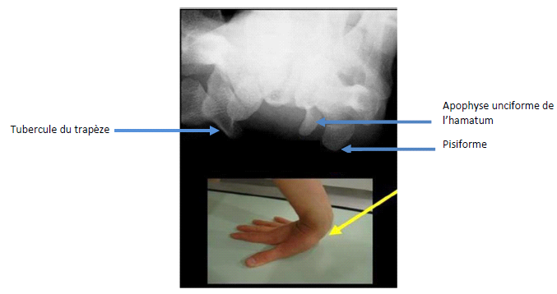
Figure 24: radiographie du poignet en incidence de HARTET et GAYORN [75]
Pronation, main en rotation interne à 180°
Flexion dorsale maximum la main restant à plat

- Echographie du poignet
L’échographie, méthode moderne, cherche sa place dans l’exploration du STC. Elle fournit des informations morphologiques sur le contenu et le contenant du tunnel carpien [75]. BUCHBERGER et al. [6] ont été les premiers à décrire les modifications anatomiques du tunnel carpien visibles en échographie. Trois signes principaux ont été décrits dans le SCC, indépendants de son étiologie [75] :
- un épaississement du nerf médian à l’entrée du tunnel carpien avec une surface de section transversale supérieure à 10 mm² ;
- un aplatissement du nerf médian à la partie distale du tunnel carpien ;
- un bombement palmaire du rétinaculum des fléchisseurs.
NURDAN K et al, ont aussi mis en évidence une augmentation de la surface de section du nerf médian à la partie proximale, moyenne et distale, ainsi qu’un bombement palmaire significatif du rétinaculum des fléchisseurs [46]. (Figure 26)
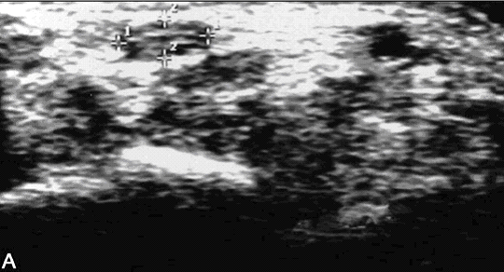
Figure 25: échographie du poignet [75]
Un élargissement du nerf médian.

L’examen transversal du poignet par échographie peut également mettre en évidence le signe de l’encoche ou « notch sign » qui traduit la rupture brutale du calibre du nerf élargi en amont de la sténose et aplati dans le tunnel [75] (Figure 26).

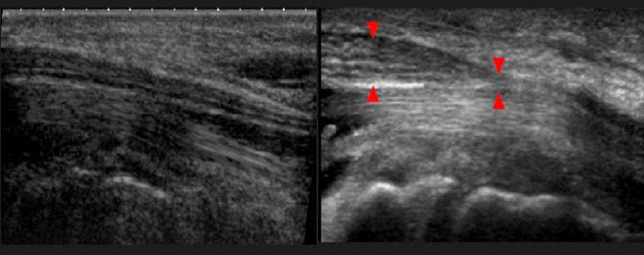
Figure 26: échographie du poignet [75]
Signe de l’encoche : Rupture brutale du calibre du nerf élargi en amont de la sténose et aplati dans le canal

L’échographie peut par ailleurs mettre en évidence un œdème du nerf médian avec perte de la substance fasciculée normale remplacée par un aspect hypoéchogène homogène, une hyperhémie en amont du tunnel dans le nerf élargi (Figure 27).

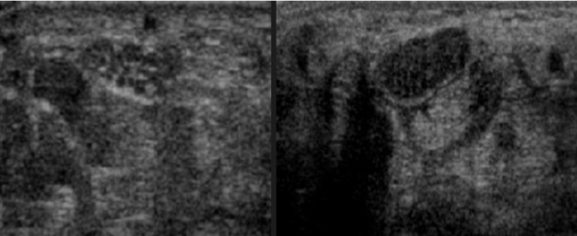
Figure 27: échographie du poignet [75]
Œdème du nerf médian

L’examen transversal du poignet par échographie peut également montrer une dilatation du nerf en amont de la sténose (surface de section de nerf) qui est un critère qualitatif de compression du nerf médian [75] (voir Figure29).

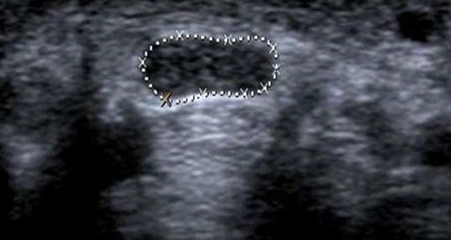
Figure 28: échographie du poignet [75]
La dilatation du nerf en amont de la sténose

SEROR [74] a comparé l’intérêt de l’échographie et de l’électro-neuro-myographie dans le diagnostic du syndrome du tunnel carpien, il a conclu que l’échographie ne peut en aucun cas remplacer l’ENMG tant sur le plan diagnostique que pronostique ou fonctionnel. Sur le plan diagnostique, l’échographie ne met en évidence une anomalie évocatrice d’une compression du nerf médian au poignet que dans 55 % des cas, alors que l’ENMG peut en détecter plus de 90% des cas [74].
Sur le plan fonctionnel, l’ENMG est le seul examen du système nerveux périphérique qui permet à ce jour de déterminer le site, le mécanisme, la sévérité, l’évolutivité d’une atteinte focale du système nerveux périphérique ainsi que son caractère isolé, multiple ou entrant dans le cadre d’une polyneuropathie. Sur le plan économique ; l’ENMG, s’il se limitait comme l’échographie à détecter une anomalie du nerf médian au poignet, une simple mesure de la conduction nerveuse du nerf médian au poignet aurait un coût et un temps de réalisation équivalents à l’échographie [74].

- Imagerie par résonance magnétique (IRM)
Elle est indiquée comme l’échographie devant une symptomatologie atypique, à la recherche d’une compression extrinsèque du nerf médian par une anomalie musculaire ou tendineuse, ou par un kyste synovial profond. En cas de récidive douloureuse d’un syndrome du tunnel carpien opéré, l’IRM peut aider à différencier une libération insuffisante, une fibrose péri ou endo-neurale, une compression musculaire ou kystique du nerf non vue initialement [47]. Les critères diagnostiques de compression du nerf médian reposent sur la triade classique d’aplatissement distal, de renflement proximal du nerf à hauteur du radius (ou moins fréquemment dans la partie proximale du tunnel carpien) et de bombement palmaire du rétinaculum des fléchisseurs au niveau de l’hamatum [47].
D’après JESEL M [72] , l’IRM, bien que relativement sensible (73%), peut contribuer à la décision thérapeutique en cas de discordance électro-clinique. Pour LACOTTE [47], l’IRM est indiquée lorsque la clinique et l’électromyogramme ne peuvent pas confirmer le diagnostic.

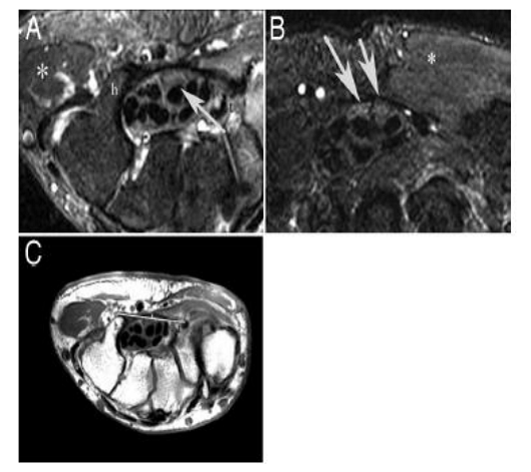
Figure 29: IRM du poignet [72]
- A et B : deux exemples de l’aspect normal du nerf médian. Le nerf médian (flèches) est presque iso-intense avec le muscle.
- C : l'image avec une ligne dessinée du bout du hamalus de l’hamatum (h) au tubercule du trapèze (t) montre la projection (la ligne perpendiculaire, 3 mm) du rétinaculum des fléchisseurs.
L’IRM du poignet peut également mettre en évidence un kyste synovial bilobé intratunnelaire au contact du nerf médian, communiquant avec l’articulation scaphotrapézienne [21] (Figure 31).

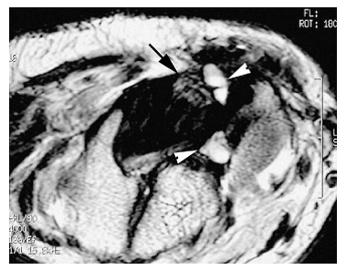
Figure 30: IRM du poignet [72]
Kyste synovial bilobé intra-canalaire ( ) est au contact du nerf médian ( ) et communique avec l’articulation scapho-trapézienne

On peut également rechercher une sténose avasculaire du nerf médian sous le rétinaculum des fléchisseurs ; avec un renflement proximal du nerf médian et un rehaussement de celui-ci de part et d’autre de la sténose.

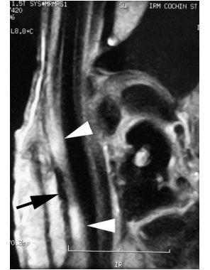
Figure 31: IRM du poignet [75]
Sténose avasculaire du nerf médian sous le retinaculum des fléchisseurs
Renflement proximal du nerf médian et rehaussement du nerf de part et d’autre de la sténose

Certaines pathologies peuvent avoir des signes similaires à ceux du STC, constituant ainsi des diagnostics différentiels.

II-4-Diagnostics différentiels

On peut citer :
- les radiculopathies d’origine cervicale ;
- le syndrome de la traversée thoraco-brachiale ;
- les compressions proximales du nerf médian ;
- les neuropathies périphériques ;
- un « double crush syndrom » : coexistence de deux lésions (ou plus) nerveuses.
Après avoir confirmé le diagnostic grâce à l’imagerie, il conviendra de traiter le STC. Le traitement sera médical d’une part, et chirurgical d’autre part.

III-Traitement du syndrome du tunnel carpien
Différents traitements peuvent être envisagés pour soulager le patient atteint de STC. Les indications seront fonction de l’étiologie, de la profession du patient et de l’évolution clinique. Dans les formes sans signe de gravité neurologique, différents traitements conservateurs, tels que le repos, l’immobilisation ou les infiltrations de corticoïdes pourront être proposés au patient. Ces traitements pourront également être mis en œuvre dans l’attente d’un traitement chirurgical. D’autres traitements permettant un soulagement du patient existent.

III-1 Suppression des facteurs favorisants
Plusieurs conseils peuvent être donnés au patient ayant un STC. On cherchera à éliminer les facteurs favorisants l’apparition de la pathologie. Différentes mesures de prévention peuvent être prises.
On lui conseillera :
- de surélever son bras sur des oreillers lorsqu’il s’allonge,
- d’éviter de trop se servir de sa main,
- de trouver une nouvelle façon de se servir de sa main en utilisant des outils différents,
- de tenir les objets plutôt que de les pincer,
- d’éviter de maintenir ses poignets fléchis pendant trop longtemps,
- de perdre du poids s’il est en surpoids,
- de réduire sa consommation d’alcool et de tabac.

Dans le cadre d’une maladie professionnelle la prophylaxie est essentielle. Elle comprend [10] :
L’aménagement du poste de travail
La position la plus souvent adoptée par les utilisateurs d’un ordinateur est celle-ci (Figure 33) : le clavier face à eux avec la partie « lettre » devant eux et le clavier numérique plus excentré à droite. La souris est habituellement manipulée à droite. Ainsi on comprend que la souris de l’ordinateur se trouve très excentrée à droite et inflige de mauvaises postures, notamment la rotation de l’épaule engendrant à la longue des douleurs au poignet et à la main.
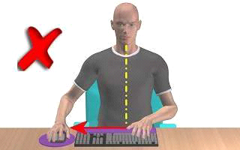
Figure 32: excentration des souris suite à la position et taille des claviers
A la personne travaillant avec un ordinateur, on lui conseillera d’ajuster la hauteur de sa chaise de façon à ce que les avant-bras soient à la même hauteur que le clavier pour éviter de fléchir les poignets. La souris pourra être placée à gauche et à la même hauteur que le clavier.
Le choix de matériel adapté
Pour les personnes utilisant l’outil informatique, Françoise Dubois [56] ergonome au Service médical inter-entreprises de la région Choletaise (SMIEC de Cholet), préconise de choisir un clavier le plus fin possible et de proscrire le redressement des ergots à l’arrière des claviers. Concernant le type de souris d’ordinateur, il conviendra de la choisir adaptée à la taille de la main afin d’éviter une trop grande extension du nerf médian. Il existe sur le marché, différents matériels visant à prévenir l’apparition d’un STC ; c’est le cas par exemple des repose- poignets, des tapis de souris ergonomiques ou bien encore des souris « joystick ». Ce matériel dit « ergonomique », peut lui aussi avoir des répercussions puisqu’il impose à la main d’autres postures. C’est le cas des souris « joystick » qui permettent à la main d’avoir une position neutre, c’est-à-dire ni en pronation, ni en supination (Figure 34). La position neutre évite l’extension du nerf médian mais inflige d’autres appuis qui peuvent s’avérer néfastes.

NEUTRE

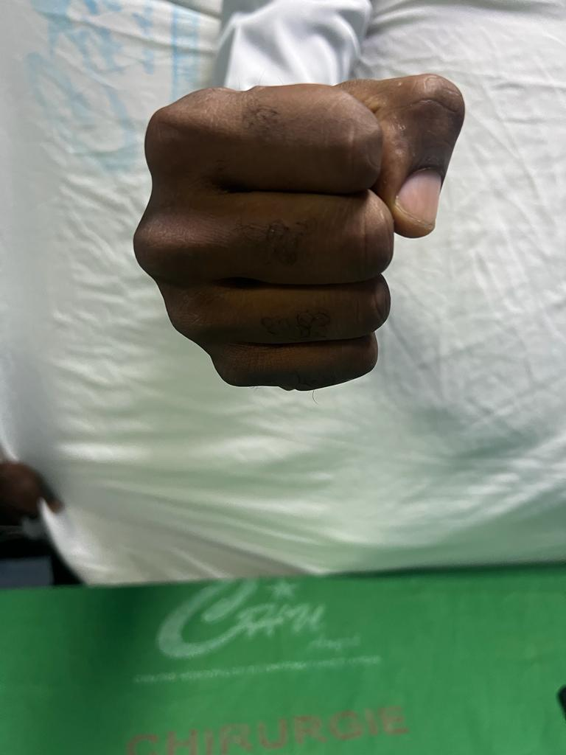
90⁰
90⁰
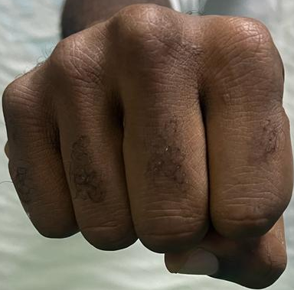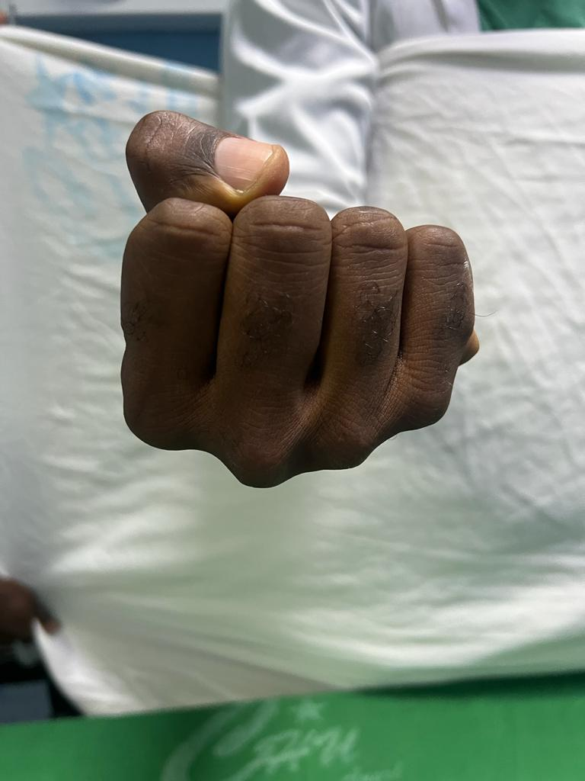
PRONATION
SUPPINATION

Figure 33: pronosupinations de la main. (Iconographie du CHU ANGRE)

Des professions prédisposant à la survenue du STC, ont adapté leur matériel. C’est le cas des vendangeurs utilisant des sécateurs pneumatiques, leur évitant ainsi de trop forcer avec la pince des doigts.
Dans d’autres professions comme la menuiserie, on préconisera l’utilisation de gants, de matériels adaptés ou de diminution du poids des outils par exemple.
L’automatisation ou la réorganisation de certaines tâches
Dans l’industrie, certaines tâches peuvent être automatisées afin de limiter leur pénibilité. Parfois, il est possible de modifier l’étape en amont afin de faciliter la tâche d’un ouvrier devant effectuer un geste favorisant l’apparition d’un STC. C’est le cas par exemple, dans l’industrie du carton, où les ouvriers doivent déchirer des cartons et ainsi effectuer un mouvement de torsion du poignet. Il est alors possible, en amont, d’améliorer le pré-découpage des cartons afin de faciliter l’étape suivante et ainsi de rendre moins traumatisant le geste.
L’instauration de périodes de repos
Des périodes de repos ou des préconisations en matière de temps d’utilisation d’outils pourront être imposées pour limiter les temps d’exposition [56].
La diversification des activités manuelles
L’instauration de rotation peut être envisagée pour diminuer la répétitivité des tâches. Quoiqu’il en soit, le salarié confronté à l’apparition de trouble musculosquelettique (TMS) devra être dirigé vers son médecin du travail qui pourra, avec l’aide d’un ergonome, réaménager les conditions de travail du salarié dans un unique but, celui du maintien du salarié au travail.
Les activités de loisirs comme le sport et les activités de bricolage devront également être reconsidérées.

III-2 Repos
Lors de l’apparition des premiers signes, on pourra également conseiller au patient de mettre au repos sa main et son poignet par courtes périodes (vingt à trente minutes par demi-journée) et d’observer l’évolution de la pathologie. Huit centres hospitaliers italiens ont recruté 196 patients ayant un STC idiopathique non traité, symptomatique depuis 30 mois en moyenne. Un an environ après l’inclusion, 30% des STC avaient régressé et 20% s’étaient aggravés. On a relevé que plus les patients n’étaient jeunes ou plus la pathologie était récente et plus la probabilité de régression était grande. A contrario, lorsque les symptômes concernaient les deux mains ou que le signe de Phalen était présent, la probabilité de régression spontanée était plus faible.
Une autre étude [63] réalisée chez un groupe de femmes enceintes, souffrant d’un STC, a montré qu’un an après l’accouchement, les symptômes avaient disparu chez 50% des femmes et trois ans après l’accouchement, ils avaient disparu chez 70% des femmes. Cette évolution a été expliquée par la diminution de la rétention hydrique après l’accouchement.
III-3 Immobilisation
Dans le STC modéré ou en attendant la chirurgie, le médecin pourra prescrire le port d’une attelle de poignet.
Le principe de l’immobilisation est le port de l’attelle lors des périodes d’inactivité diurne et nocturne. L’orthèse pourra être portée de façon à stabiliser le poignet en position neutre, afin que la pression intratunnelaire soit la plus faible possible. En effet, l’immobilisation permet d’éviter de « couder » le tunnel étroit et sténosant dans lequel se situe le nerf médian. Un autre intérêt de l’orthèse dite de repos est le relâchement musculaire qui permet de diminuer les contraintes (augmentation de volume des structures, vascularisation...).
L’orthèse pourra également être portée avec 30° d’extension et 10° de déviation ulnaire afin d’atténuer la ténosynovite des tendons fléchisseurs [1]. La durée du port de l’orthèse sera déterminée en fonction de l’étiologie et de l’évolution clinique (de 6 semaines jusqu’à 12 mois).
L’immobilisation par une attelle de repos est tout à fait justifiée dans l’apparition d’un STC au cours de la grossesse en raison de son caractère transitoire ou après une sollicitation intensive inhabituelle de la main.
Suite à une prescription d’une attelle de repos dans le cadre d’un STC, deux types d’orthèses se différenciant par leur mode de fabrication peuvent être délivrées :
Orthèses de série
Les orthèses de série sont commercialisées par les laboratoires de matériel orthopédique. Elles sont fabriquées en série, de manière industrielle et sont, dans la plupart des cas, disponibles en plusieurs tailles. Ces orthèses, actuellement classées en « petit appareillage », sont en général utilisées de manière temporaire et délivrées en pharmacie de ville. Les orthèses de série sont considérées comme des dispositifs de classe I au regard de la directive européenne 93/42 (ou 2007/47) relative au marquage CE des dispositifs médicaux. Elles doivent donc faire l’objet d’une déclaration par le fabricant qui s’engage à établir la documentation technique permettant d’apporter la preuve de la conformité de ses produits aux exigences essentielles du marquage CE (respect des conditions de conception et de fabrication, résultats des analyses de risque.), et à mettre en œuvre des procédures d’assurance qualité [60].
Ces orthèses de poignet ne sont pas toujours bilatérales. La majorité des fabricants les différencient (gauche et droite). Certaines attelles sont aérées, c'est-à-dire qu'elles ne comprennent que l'armature protégée par un revêtement [50]. On préfèrera les orthèses poignet-pouce longues qui stabilisent le poignet ainsi que le pouce maintenu en abduction par un ressort.
Concernant la prise de mesure, on mesurera la circonférence du poignet. Pour une application correcte de l’orthèse, il est impératif de la faire essayer au patient. L’orthèse ne doit pas blesser et doit procurer un soulagement [56].
Ces orthèses de série présentent plusieurs intérêts :
- leur acquisition est rapide en pharmacie sur prescription médicale,
- elles ne nécessitent pas de connaissances particulières pour leur mise en place,
- elles sont d’autant plus demandées qu’il n’existe pas de structure de rééducation de proximité ou de personne qualifiée dans la fabrication sur mesure des orthèses de la main,
- quelle que soit la morphologie du patient, elles ne nécessitent pas d’adaptation fine et de positionnement précis.

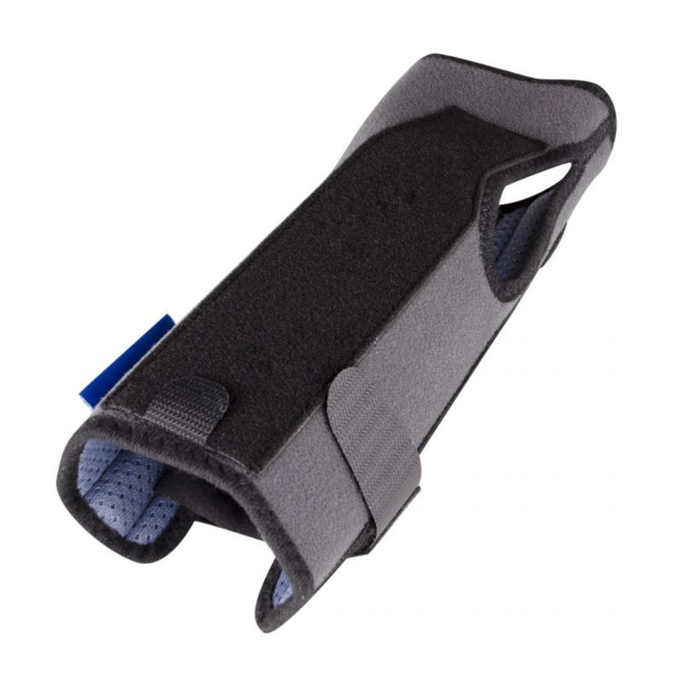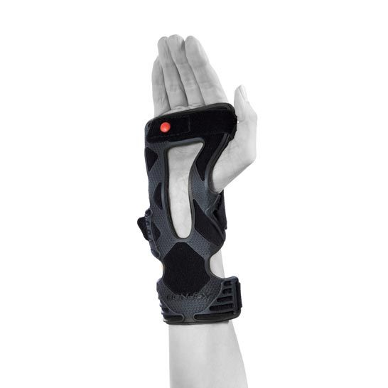
Figure 34: orthèse de poignet [36]

III-4 Infiltrations
Lorsque l’éviction des gestes à risque ou la mise au repos ne suffisent pas, le praticien pourra envisager la réalisation d’infiltrations intratunnelaires de corticoïdes. Ce traitement conservateur a sa place dans les formes de début et les formes avec altération modérée de l’EMG. Cependant il n’existe aucune publication permettant de préciser le nombre d’infiltrations, le délai entre deux injections, et le type de corticoïde choisir [34].
Ces injections de corticoïdes auront pour but de lutter contre l’œdème et l’inflammation des gaines synoviales entourant les tendons des fléchisseurs. L’infiltration amène donc à une diminution du volume du contenu du tunnel carpien, qui lève la compression au niveau du nerf médian [56].
Lors de cette infiltration d’anti-inflammatoire stéroïdien, le patient est assis ou en décubitus dorsal, main en supination, la paume au zénith. Le point d’injection se situe à un centimètre au-dessus du pli de flexion distal du poignet en dedans du tendon du long palmaire, intersection avec le deuxième pli palmaire à partir de la paume de la main (Figure 36) [56].

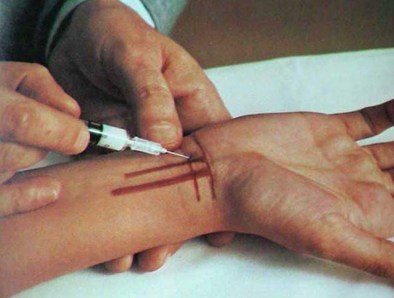
Figure 35: infiltration de corticoïdes [56]

Le tendon du long palmaire est facilement repérable en demandant au patient de fléchir le poignet contre résistance : c’est le cordon dur se dirigeant de l’avant-bras vers l’éminence thénar. Parfois, il arrive que ce tendon soit difficile à repérer, voire inexistant : le point d’injection se fera alors au deuxième pli palmaire, en regard de la jonction entre les éminences thénar et hypothénar [56].
On dirigera l’aiguille vers le bas selon un angle à 30° ou 45° (selon les auteurs) par rapport à la surface de la peau et on l’enfoncera d’environ un centimètre. L’aiguille traversera alors le ligament. Si le praticien pique le nerf médian, le patient ressent immédiatement une sensation de « décharge électrique » dans le territoire sensitif du nerf. L’aiguille devra alors être retirée de quelques millimètres [4]. L’injection doit être lente, facile et sans résistance. On administrera un à deux millilitres de la substance anti-inflammatoire [10]. Ce geste doit être impérativement réalisé par un praticien ayant l’expérience. Le volume administré va être à l’origine d’une augmentation de la pression intratunnelaire et va donc entrainer une accentuation transitoire des symptômes qui disparaitront dans les 24 heures suivant l’injection. Si la douleur est trop intense, il est possible de conseiller un antalgique tel que du paracétamol ou l’apposition d’une vessie de glace.
Le résultat de l’infiltration est très rarement immédiat : il faudra compter d’un à huit jours pour que le patient ressente une amélioration. La première injection est le plus souvent efficace. Au besoin une deuxième infiltration peut être réalisée mais sa durée d’efficacité est souvent moindre. D’après l’ANAES [1], le délai entre la première et la deuxième injection est d’un à six mois en moyenne. On conseillera de ne pas faire plus de trois injections pour éviter d’atrophier et de fragiliser les tendons autour du nerf [31,70]
En ce qui concerne les molécules utilisées, on retrouve en premier lieu la bétaméthasone (Diprostène®, Célestène®) et la cortivazol (Altim®).
La déxaméthasone a l’avantage de ne pas altérer le nerf en cas d’injection intraneurale accidentelle [55]
Même s’ils semblent rares, les infiltrations de corticoïdes peuvent avoir des effets indésirables spécifiques à leur voie d’administration : rupture des tendons fléchisseurs des doigts et injections dans le nerf médian à l’origine de dysesthésies durables [8,56].
L’infiltration soulage cliniquement le patient mais l’origine du syndrome du tunnel carpien n’est pas traitée. Dans les cas de STC sévères, ces infiltrations pourront être jugées néfastes, puisqu’elles retardent la chirurgie et augmentent le syndrome lésionnel.
Les contre-indications sont essentiellement une infection générale ou locale et des troubles majeurs de la coagulation. Le médecin jugera du bénéfice/risque en cas de diabète (la glycémie peut être perturbée par l’infiltration de corticoïdes), chez l’insuffisant rénal dialysé (à cause du risque infectieux) [67] et chez le sportif de haut niveau (risque de positivité de contrôle anti-dopage).
Les infiltrations peuvent être une aide au diagnostic en cas de signes cliniques complexes et de syndromes tunnelaires intriqués. Un soulagement ou une disparition même momentanée des symptômes pourrait traduire une causalgie importante du STC. Deux essais randomisés en double aveugle publiés [54], réalisés chez 141 patients au total, ont comparé l’infiltration à proximité du nerf médian d’un corticoïde associé à un anesthésique avec l’injection d’un placebo (anesthésique local avec du sérum physiologique). Ils ont retrouvé des résultats statistiquement significatifs et en faveur des injections de corticoïdes concernant la douleur par rapport au placebo : 73% des patients des groupes « corticoïde » ont été cliniquement soulagés, versus 28% dans les groupes « placebo » [54]
Marshall et al. [54] dans deux essais randomisés en double aveugle ont comparé l’infiltration de corticoïdes versus l’administration de corticoïdes par voie orale. Dans ces deux essais, l’infiltration de corticoïdes a été plus efficace que la corticothérapie par voie générale.
En revanche, aucune preuve n’est solidement établie en faveur d’une substance et d’une dose optimale, ni d’une voie d’abord du tunnel carpien. Dans un essai randomisé en simple aveugle, réalisé chez 39 patients, la triamcinolone d’action prolongée a paru d’efficacité similaire à celle de l’hydrocortisone d’action brève [54].
Dans un essai randomisé en double aveugle chez 40 patients, on réalise systématiquement une deuxième injection de corticoïdes deux mois après la première. Cela n’a apporté aucun bénéfice clinique supplémentaire à ces patients qui souffraient d’un STC [54].
III-5 Autres traitements conservateurs
Le traitement non chirurgical est proposé avant tout aux patients souffrant de formes légères à modérées du STC. Des études ont évalué l’efficacité des autres traitements que ceux cités au-dessus. Ces traitements sont beaucoup moins pratiqués.
- Corticothérapie orale
Une étude [58] incluant 40 patients atteints d’un STC a comparé l’efficacité de la corticothérapie orale (20 mg par jour de prednisolone pendant deux semaines puis 10 mg par jour pendant deux semaines) versus le port d’une attelle en position neutre (pendant quatre semaines). A trois mois, il y avait une amélioration significative dans les deux groupes, aussi bien sur le plan clinique qu’à l’EMG.
En comparant l'efficacité des deux méthodes de traitement, sauf pour le score de l'état fonctionnel, il n'y avait pas de différence significative entre les deux groupes.
Une autre étude [38] randomisée en double aveugle, a quant à elle, évalué l’efficacité de faibles doses à court terme de prednisone par voie orale. Il s’agissait de patients qui avaient des symptômes légers à modérés du STC. A l’un des bras de l’étude, il a été administré 20 mg de prednisone par jour pendant la première semaine et 10mg par jour pendant la deuxième semaine. Cette étude a conduit à une amélioration significative des scores globaux de symptômes. L'effet a été rapide, mais peu à peu décliné au-delà de huit semaines d'observation.
Il est ainsi possible de conclure au caractère alternatif de ce traitement à court terme.
- Iontophorèse et phonophorèse de corticoïdes
L’iontophorèse permet, par l’intermédiaire d’un champ électrique, de faire pénétrer au niveau de la zone douloureuse, des molécules ionisées tels que des AIS. La phonophorèse utilise l’effet des ultrasons pour faire pénétrer certaines molécules dans la peau. Ces administrations transdermiques de corticoïdes ont l’avantage d’éviter le caractère traumatique de l’injection et d’avoir moins d’effets indésirables que l’infiltration.
Karatay et al. [44] ont comparé ces deux méthodes à l’injection locale de corticoïdes. Ils ont révélé que la phonophorèse a la même efficacité que les injections locales de corticoïdes. Ces deux permettent de soulager les symptômes à court terme.
- Kinésithérapie
Les études [56] concernant la kinésithérapie en traitement d’un STC sont contradictoires. Les études [56] en faveur de cette thérapeutique concernent des STC de stade I de la classification de Lundborg.

- Anti-inflammatoires non stéroïdiens (AINS)
Une étude [1] randomisée en double aveugle a comparé l’efficacité des AINS versus placebo. Elle a pour cela inclus des patients présentant des symptômes cliniques et dont le diagnostic avait été confirmé par l’EMG. Cette étude n’a pas montré de différences significatives à l’EMG entre un AINS et un placebo après un délai de quatre semaines.
III-6 Chirurgie
Devant une forme résistante aux traitements conservateurs précédemment cités et dans les formes jugées sévères à l’EMG, l’indication chirurgicale se pose.
La chirurgie est indiquée en première intention dans les formes évoluées c’est-à-dire avec un déficit moteur et/ou une amyotrophie et/ou des signes électriques de gravité (perte axonale, perte de l’amplitude distale). La chirurgie est indiquée en deuxième intention en cas d’inefficacité des traitements conservateurs ou de rechute précoce [1].
Le principe de cette intervention est de libérer le nerf médian en sectionnant le retinaculum des fléchisseurs du carpe qui le recouvre. On notera que s’il existe un élément anormal à l’intérieur du tunnel carpien (kyste synovial, lipome, …) il devra être enlevé en même temps.
Deux méthodes existent pour pratiquer cette décompression : une méthode classique dite « à ciel ouvert » et l’autre par voie endoscopique ou «mini-abord ». Beaucoup d’études ont tenté de comparer ces deux méthodes. Si l’on s’en tient au document de l’ANAES [1] montre qu’il n’y a pas de différences significatives en terme d’efficacité ni de sécurité d’utilisation, entre ces deux méthodes.

- Chirurgie à ciel ouvert (conventionnelle) :
- matériel :
-lame de bistouri
-pince à dissection
-des écarteurs
-une pince hémostatique

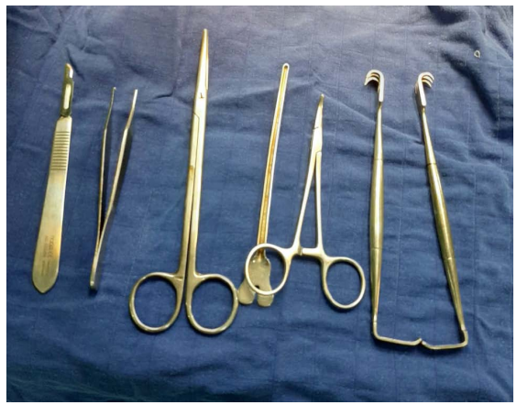
Figure 36: image du matériel utilisé (iconographie du CHU ANGRE).
-Installation
Le patient est en décubitus dorsal, la main reposant sur une table à bras avec le poignet en extension.

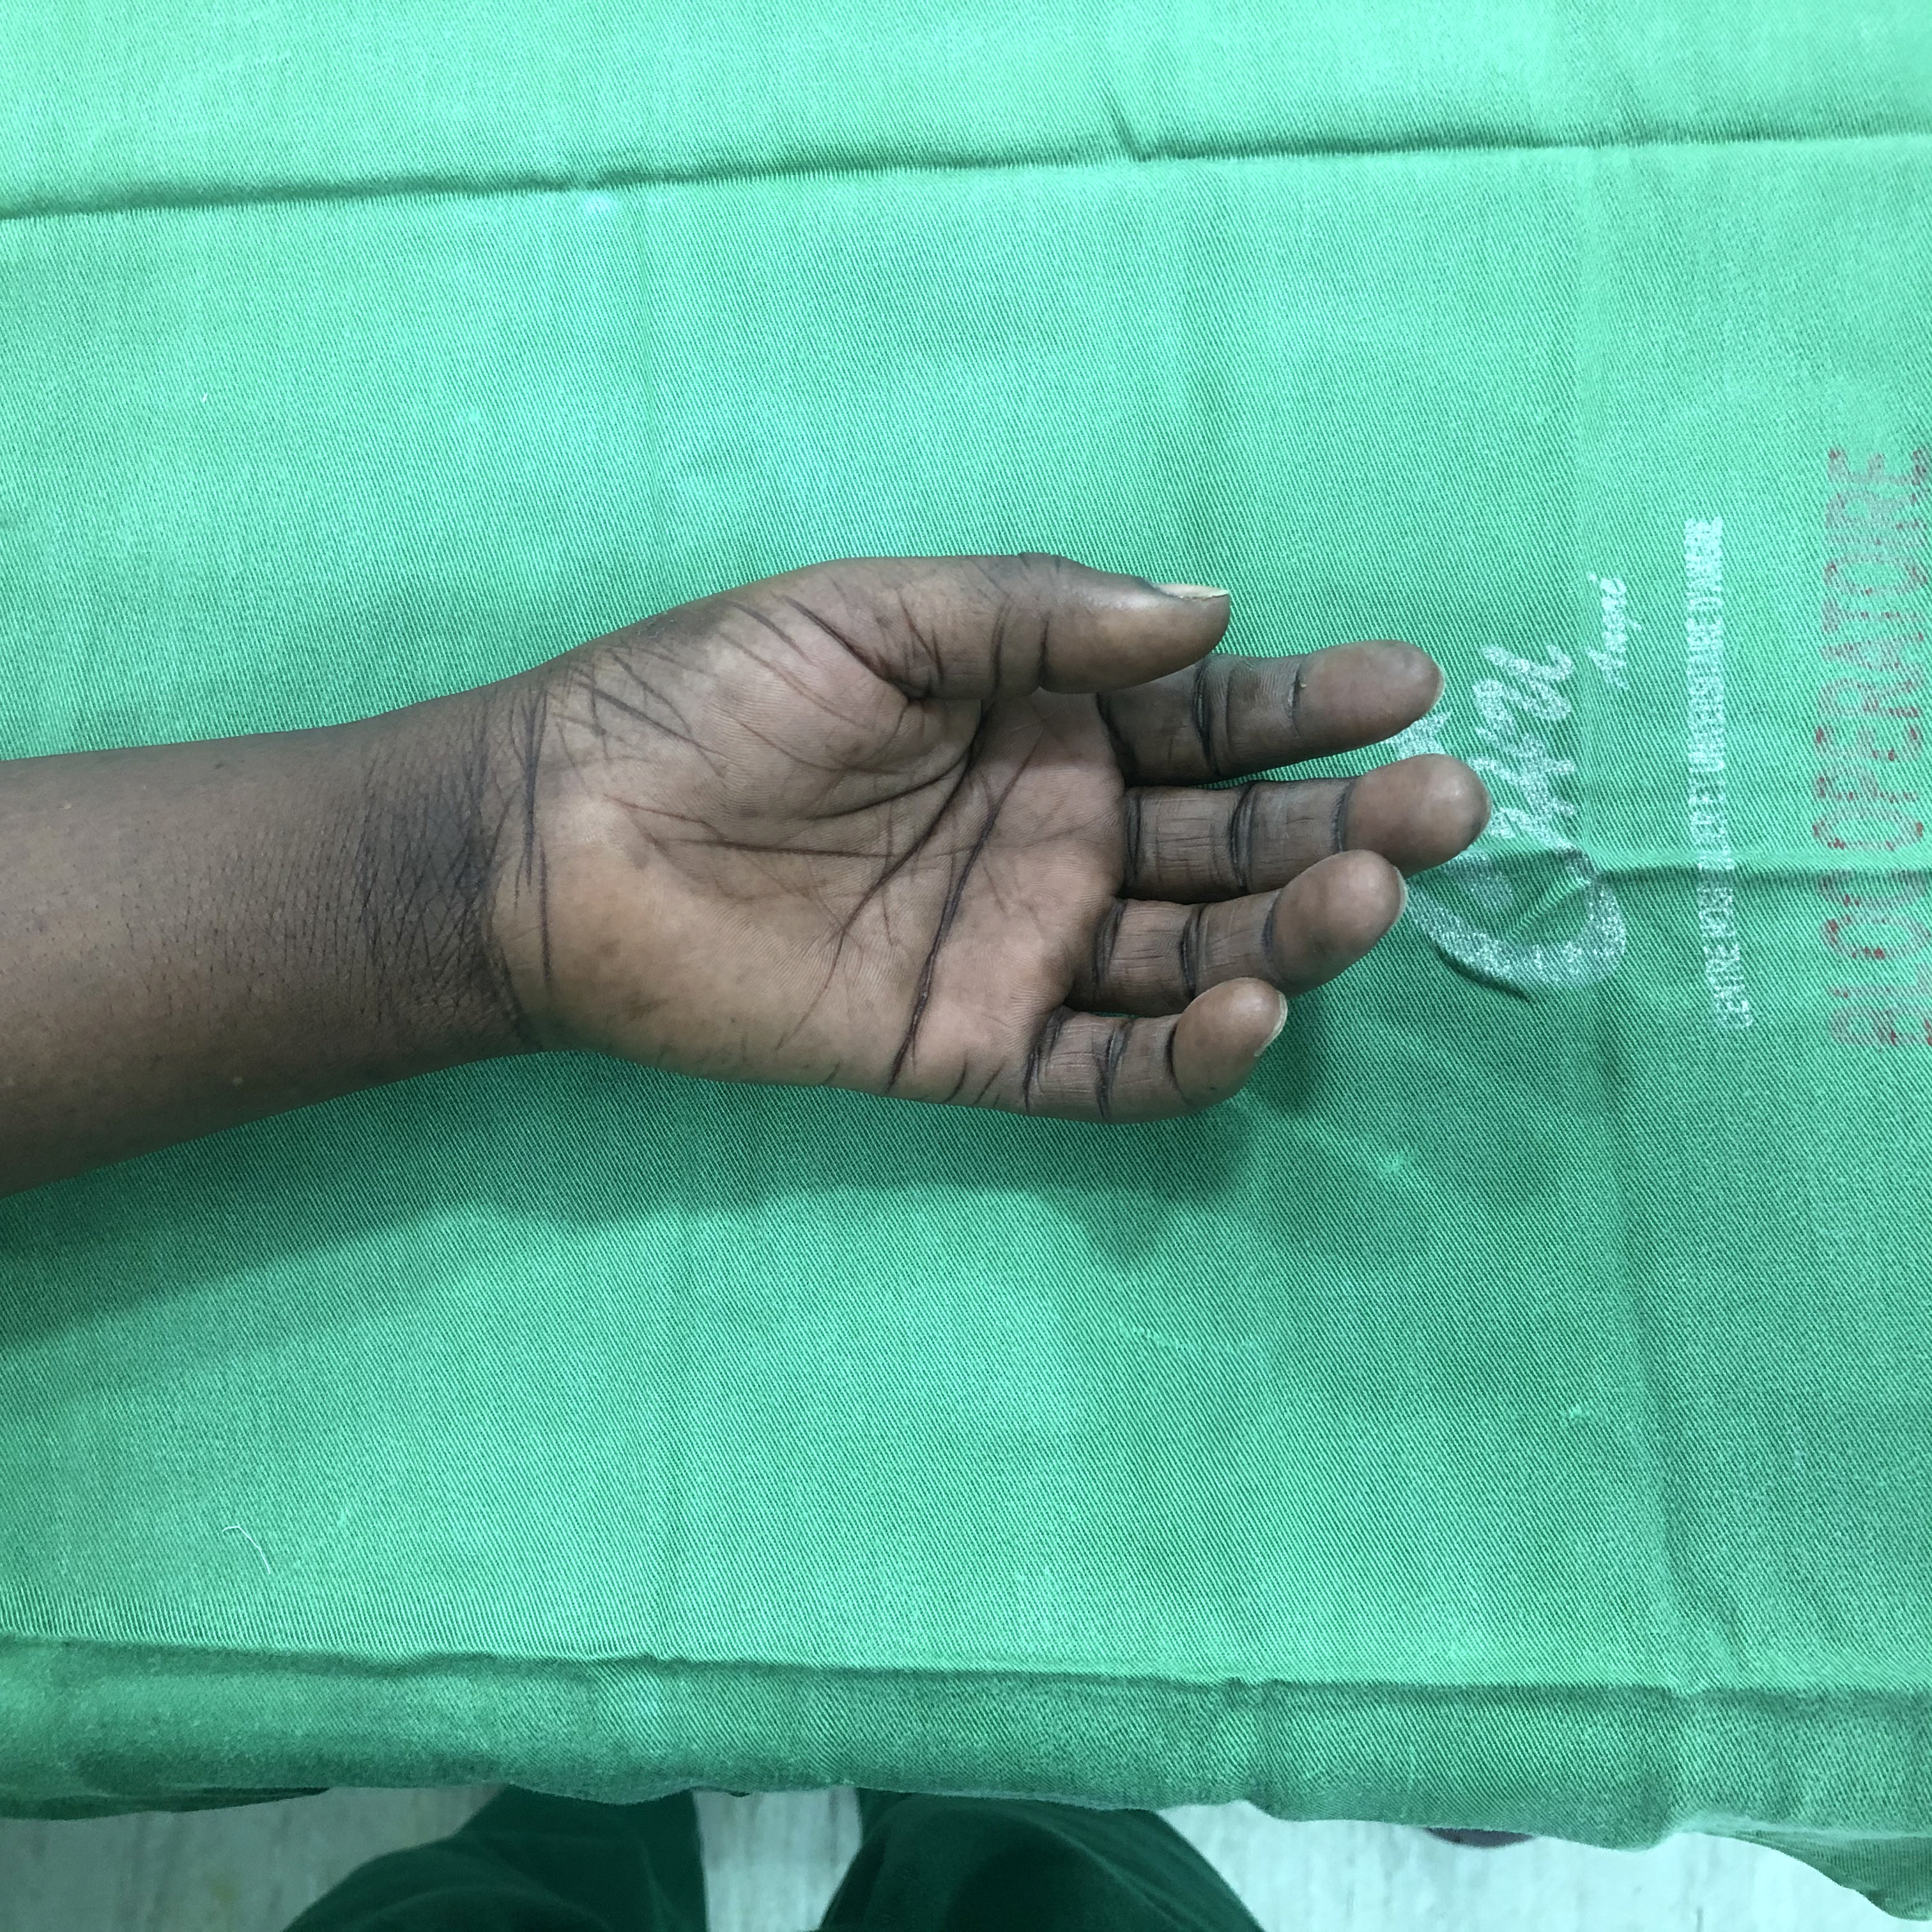
Figure 37: installation du membre (iconographie du CHU ANGRE).

-Anesthésie
Le type de technique d’anesthésie est lié au terrain et à la technique chirurgicale employée.

Anesthésie générale :
Elle est effectuée lorsque le terrain l’impose, ou bien lorsque le réseau veineux périphérique s’est avéré insuffisant pour pratiquer une anesthésie locorégionale intraveineuse.
Anesthésie locorégionale :
Blocs nerveux :
C’est une technique qui est basée sur le blocage des nerfs périphériques, soit proximal ; au plexus brachial ; soit distal ; au niveau des nerfs périphériques. Ils sont obtenus par l’injection de la solution anesthésique au contact du nerf, afin d’interrompre sa conduction.
Bloc du plexus brachial par voie sus claviculaire :
- Technique de Kulenkampff : blocage du plexus au passage sur la première côte.
Le patient est en décubitus dorsal, l’injection se fait à un cm au-dessus du milieu de la clavicule après avoir palpé et refoulé avec l’index l’artère subclavière.
- Technique de Winnie : elle consiste à bloquer le plexus au niveau de la gouttière interscalénique.
Le patient est en décubitus dorsal, l’injection se fait à l’intersection de la ligne horizontale passant par le bord inférieur du cartilage cricoïde et la ligne du bord postérieur du sterno-cléido-mastoïdien [8].
Bloc du plexus brachial par voie axillaire :
Il consiste à injecter la solution anesthésique dans la gaine qui entoure le plexus et l’artère axillaire [8].
Bloc tronculaire au poignet :
A cinq cm du pli de flexion du poignet, l’aiguille est introduite avec un angle de 45° par rapport à la peau en direction céphalique (si une paresthésie est déclenchée, le mouvement de retrait éloigne l’aiguille du nerf), le long du bord interne du tendon du muscle fléchisseur radial du carpe. La réponse motrice recherchée est une flexion du pouce et 7 à 10 ml de solution anesthésique sont alors injectés [18].
L’utilisation du neurostimulateur est recommandée. Plus récemment il a été proposé le repérage échoguidé des troncs nerveux [33].
Anesthésie locorégionale intraveineuse (ALRIV) :
La technique a été décrite par Bier en 1908, elle est basée sur l’exsanguination puis l’interruption de la circulation du membre à anesthésier [8].
Après désinfection locale, un cathéter est introduit dans une veine de la main ou de l’avant-bras et soigneusement fixé.
Deux garrots sont juxtaposés autour du bras, et une bande d’Esmarch est enroulée depuis l’extrémité du membre jusqu’au garrot supérieur pour vider le sang.
Le garrot supérieur est gonflé jusqu’à une pression supérieure à la pression artérielle systolique du patient de 30 à 35 mm Hg maximum. La solution anesthésique est injecté et 10 minutes plus tard le garrot inférieur est gonflé, donc en zone d’anesthésie, le garrot supérieur étant dégonflé pour améliorer le confort du patient.
Cette technique locorégionale, déjà ancienne, a vu peu à peu ses indications se restreindre considérablement au profit des blocs tronculaires.
Cette dernière technique permet d’obtenir des blocs anesthésiques ou analgésiques de manière rapide, sûre et indolore [34,67].
Anesthésie locale :
PHALEN en 1966 [68], a été le premier à évoquer la possibilité d'effectuer la décompression de tunnel carpien sous anesthésie locale [34].
C’est la technique la plus simple et la plus économique, assurant un débit plus rapide, une anesthésie prolongée sans blocage moteur et la satisfaction des patients. La distorsion anatomique, due à l’infiltration au site d’incision ; et l’usage de garrot pneumatique proximal, sont les principales limites de la technique.
Plusieurs auteurs préconisent l’anesthésie locale avec l’utilisation du garrot BENQUET [7] d’autres évitent son utilisation [16,39]
L’anesthésie locale, qui ne permet pas l’utilisation prolongée du garrot, est bénéfique pour le patient en supprimant les risques inhérents à toute anesthésie générale ou locorégionale, et contribue à la simplification du geste et à la brièveté de l’hospitalisation qui se limite à quelques heures. L’intervention est ainsi tout à fait supportable pour le patient, puisque 89 % en gardent un bon souvenir [22]

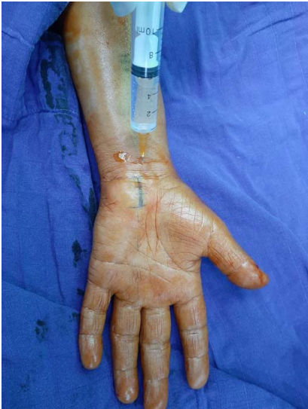
Figure 38: anesthésie locale à la lidocaïne 2%(iconographie du CHU ANGRE)

-Technique opératoire
Après repérage du tendon du long palmaire et du paquet vasculo-nerveux ulnaire, la voie d’abord est effectuée par une petite incision cutanée longitudinale, dans l’axe du troisième rayon. La dissection sous-cutanée doit s’attacher à préserver d’éventuels rameaux sensitifs superficiels. Dans certains cas, l’insertion des muscles thénariens peut s’étendre en direction ulnaire sur la face palmaire du retinaculum des fléchisseurs. Ces fibres seront désinsérées et réclinées sur le bord radial de l’incision. L’ouverture du retinaculum est faite au bistouri, dans l’axe du troisième rayon. L’arcade palmaire superficielle doit être repérée et protégée à la partie distale et ulnaire de l’incision. L’ouverture du retinaculum des fléchisseurs est poursuivie vers le haut par celle du ligament carpi volare sur environ deux centimètres, en sous- cutané.
On sectionne le ligament puis on procède à une synovectomie des tendons des muscles fléchisseurs et enfin à la libération du nerf médian : c’est l’exoneurolyse (Figure 40). On ferme alors la peau. Ce geste est plus complet mais également plus agressif.

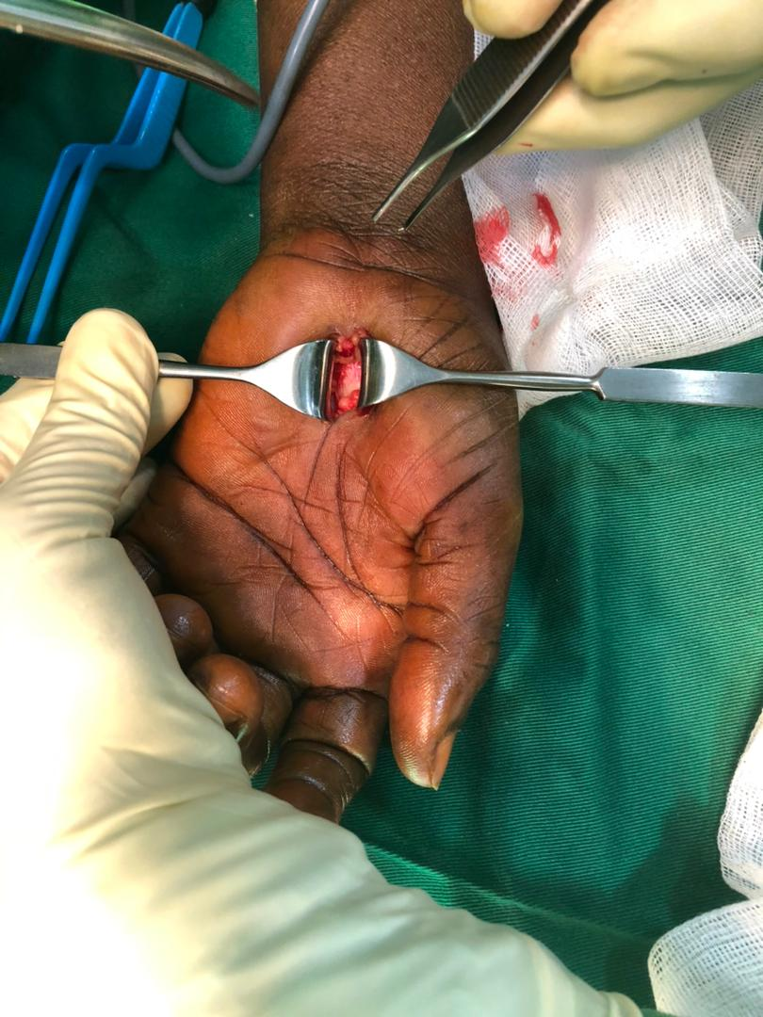
Figure 39: chirurgie à ciel ouvert. (Iconographie du CHU ANGRE).
Rétinaculum des fléchisseurs
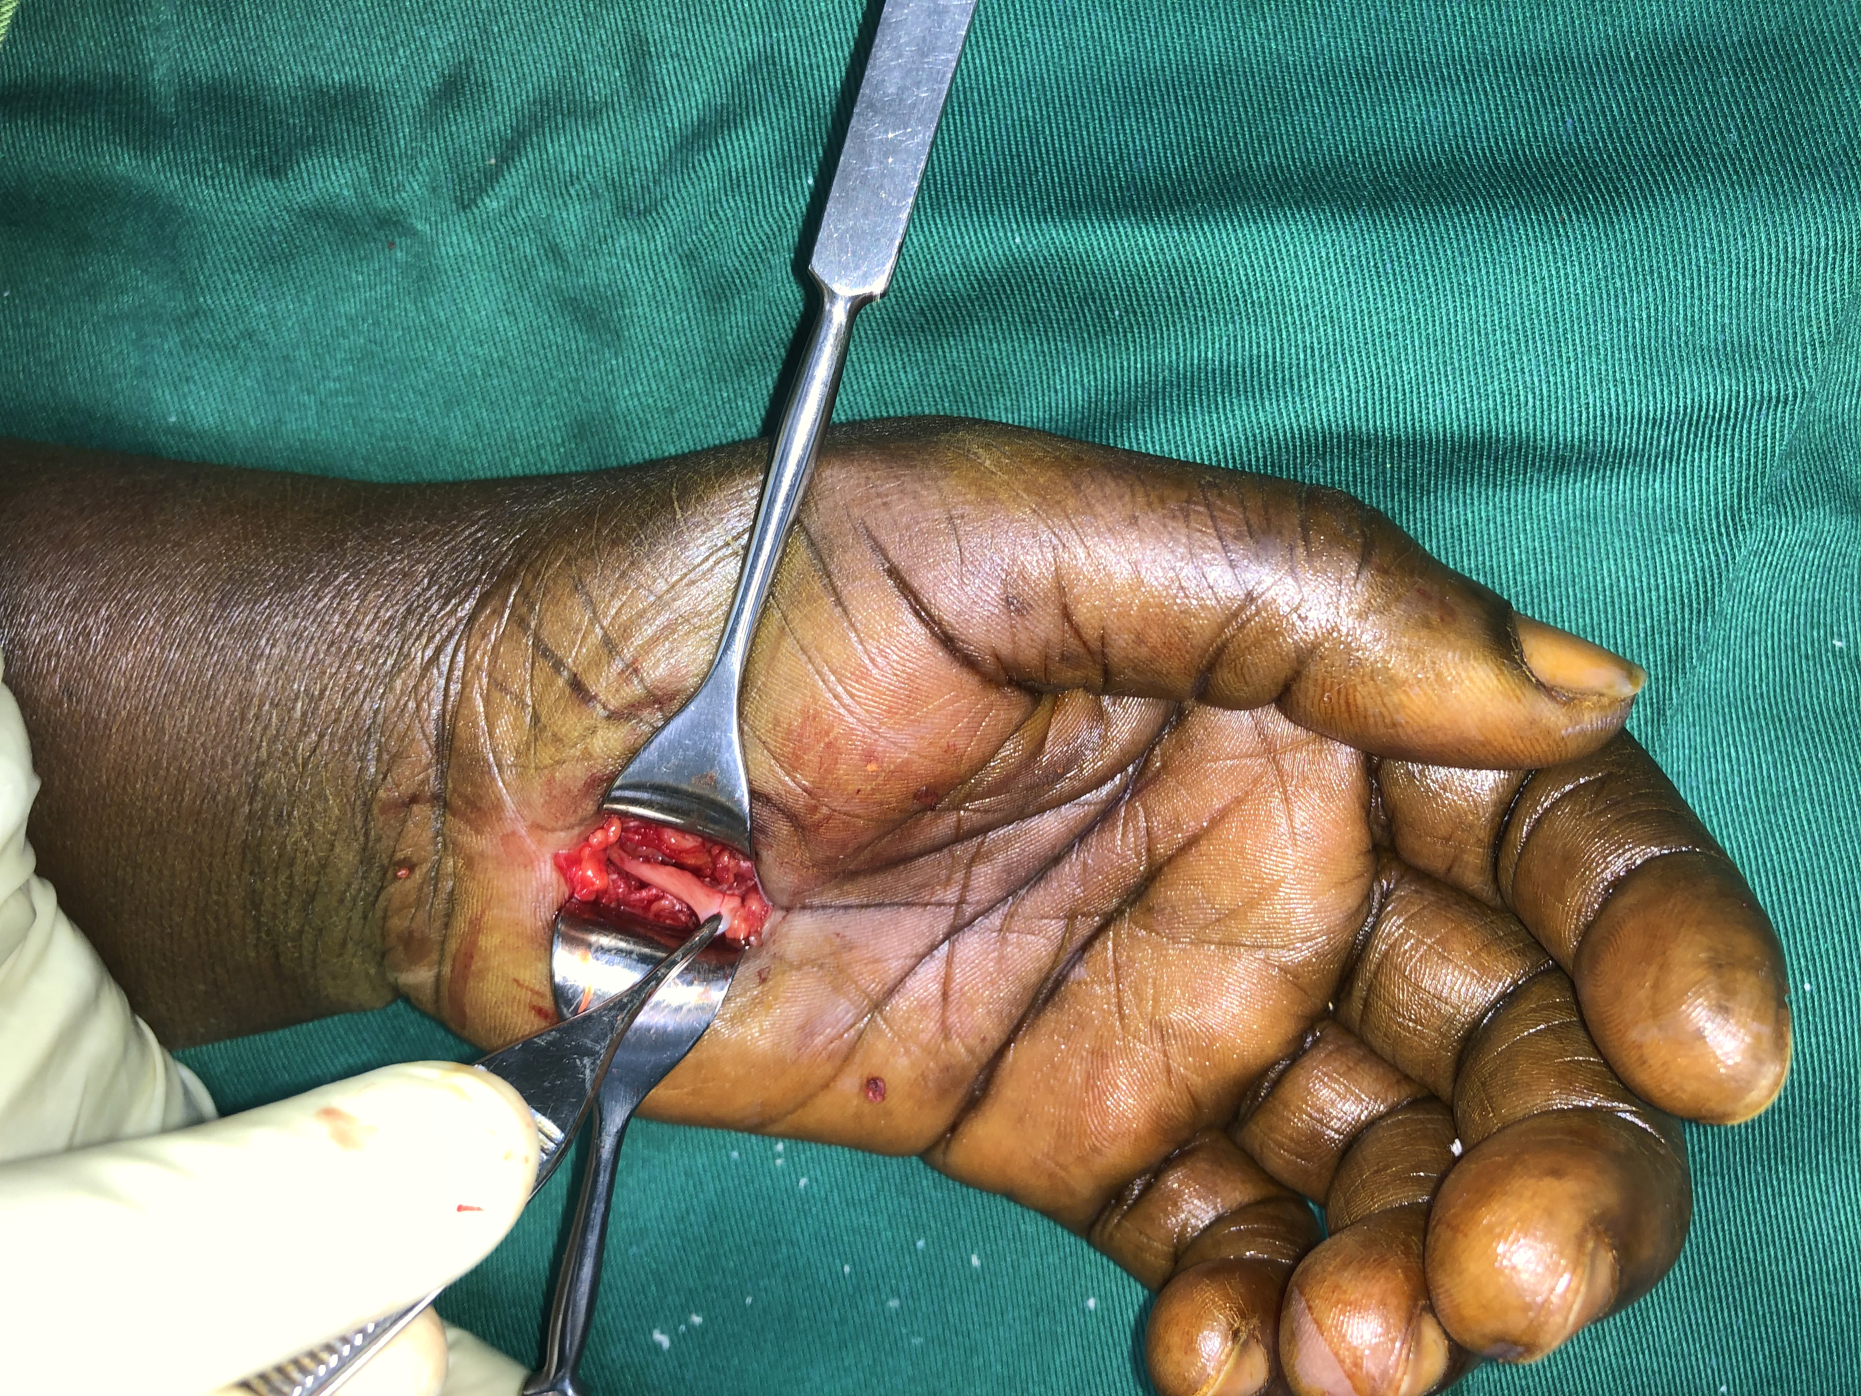

Figure 40: chirurgie à ciel ouvert. (Iconographie du CHU ANGRE).
Nerf médian

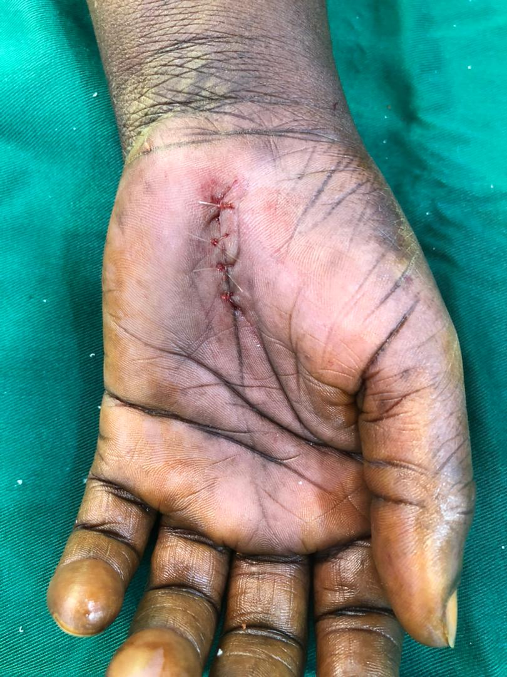
Figure 41: chirurgie à ciel ouvert. (Iconographie du CHU ANGRE).
Suture après exoneurolyse

Cette technique peut être préférée en cas de formes très déficitaires ou de gestes complémentaires associés (tumeurs, anomalies anatomiques, récidives).
L’hémostase per-opératoire a été assurée par un bistouri électrique bipolaire.

Chirurgie endoscopique
Il existe plusieurs méthodes endoscopiques : utilisant soit une voie d’abord comme la technique d’Aggée, soit deux voies d’abord comme la technique de Chow.
Technique endoscopique à une voie d'abord (Aggée)
On réalise une seule incision antébrachiale, située à proximité du pli palmaire du poignet. Par cette incision, on introduit l’endoscope et le matériel de section du retinaculum des fléchisseurs. Ce matériel comporte une poignée avec une gâchette permettant l’ascension d’une lame coupante. Cette lame va inciser progressivement le retinaculum des fléchisseurs (Figure 41).

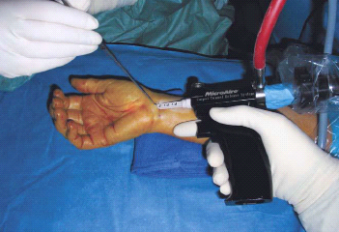
Figure 42: technique endoscopique à une voie d’abord. [53]
Matériel d’endoscope

C’est le système vidéo-télévisuel relié à l’endoscope qui permet de contrôler cette manipulation.
Technique endoscopique à deux voies d'abord (introduire une nouvelle image)
Deux incisions sont réalisées : une première anté-brachiale et horizontale et une seconde incision, oblique, à l’intersection de l’axe de la troisième commissure et d'une ligne horizontale passant par la base du pouce [1].
Un endoscope, relié à un système vidéo-télévisuel, est introduit par l'un des orifices tandis qu'une lame l'est, à sa rencontre, par l'orifice opposé (Figure 42).

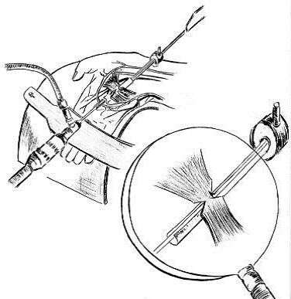
Figure 43: technique endoscopique à deux voies d’abord [53]
Section en cours du rétinaculum des fléchisseurs

Choix d’une technique chirurgicale :
Les critères les plus importants pour le choix d’une technique chirurgicale sont :
- une technique reproductible ;
- un taux de complications raisonnable ;
- un confort maximal du patient en postopératoire ;
- une technique simple et facile à mettre en œuvre ;
- un coût minimal de l’instrumentation.
La technique mini-invasive reste une technique reproductible à condition de respecter quelques contre-indications qui sont [53] :
- La chirurgie des récidives du STC, ou antécédents de chirurgie dans cette région ;
- La nécessité d’un geste sur le contenu du tunnel carpien, synovectomie, exérèse d’une tumeur, thrombose de l’artère du nerf médian.
Dans ces conditions, la technique à ciel ouvert est indiquée, afin de visualiser de manière complète le contenu du tunnel carpien. Les techniques endoscopiques ont aussi leurs contre-indications qui restent assez proches de la technique mini-invasive [27] :
Contre-indications absolues :
- formes motrices isolées.
- Syndrome du tunnel carpien aigu (nécessité d’exploration).
- mauvaise visibilité.
- réinterventions.

Contre-indications relatives :
- pathologie synoviale associée (polyarthrite rhumatoïde, amyloïdose…).
- sujet jeune avec syndrome du tunnel carpien unilatéral (en absence d’imagerie préopératoire).
- fragilité nerveuse (polyneuropathie, diabète …) à cause du risque d’hypertension par introduction du matériel.

DEUXIEME PARTIE : NOTRE ETUDE

I-PATIENTS ET METHODE

I-1-PATIENTS
I-1-1 Cadre d’étude
Cette étude a été un travail de recherche qui s’inscrivait dans l’optique de la thèse de fin de formation pour l’obtention du Diplôme d’État de Docteur en médecine de l’Unité de Formation et de Recherche en Sciences Médicales d’Abidjan, de l’Université Félix Houphouët–Boigny de Cocody.

I-1-2-Lieu d’étude
L'étude s’est déroulée au CHU d’Angré, dans le service d'Orthopédie Traumatologie et Chirurgie Plastique.
Le CHU d’ANGRE est bâti sur une superficie de 4,6 hectares et présente un aspect semi-pavillonnaire avec 19 bâtiments. Il a une capacité d'accueil de 230 lits dont 177 actifs.
Le service d’OTCP CHU d’Angré.
Le service d'Orthopédie -Traumatologie et Chirurgie Plastique comporte :
- une unité d'urgences avec 27 lits répartis comme suit :
2 salles composées de 11 lits
1 chambre de déchoquage avec 3 lits
4 chambres de trois lits (12 lits) en mise en observation
1 chambre individuelle (1 lit)
- une unité d'hospitalisation comportant 18 lits répartis comme suit:
6 chambres individuelles (6 lits)
4 chambres à trois lits (12 lits)
- une unité de consultation externe où sont reçus les malades en dehors des urgences. On y suit également les patients préalablement hospitalisés.

I-1-3-Population d’étude
L’étude a concerné les patients ayant été pris en charge pour un syndrome du tunnel carpien dans le service d’Orthopédie, Traumatologie et Chirurgie Plastique du CHU d’Angré pendant la période d'étude.
- Critères d’inclusion
Ont été inclus dans cette étude :
Les patients de tout âge et de tout sexe ayant consulté et été pris en charge dans le service d’Orthopédie, Traumatologie et Chirurgie Plastique du CHU d’Angré pour un syndrome du tunnel carpien et qui ont volontairement accepté de participer à cette étude.

- Critères de non inclusion
N’ont pas été inclus les patients dont les dossiers médicaux étaient incomplets et les patients ayant des lésions osseuses du poignet et carpe associées.
- Échantillonnage
Pour cette étude 46 dossiers ont été colligés en tenant compte de nos critères.

I-2-METHODE D’ETUDE
I-2-1-Type et durée d’étude
Il s’agissait d’une étude rétrospective observationnelle descriptive, et concernerait la période 2019 à 2022 soit une durée de 3 ans.
I-2-2 Technique, outils et instruments de collecte
La collecte des données a été faite grâce :
- aux registres de consultation,
- aux registres d'hospitalisation,
- aux dossiers médicaux des patients.
Les données nécessaires à l’étude ont été recueillies grâce à une fiche d'enquête élaborée à cet effet (voir annexe)

I-2-3-Paramètres étudiés
Les paramètres qui ont été étudiés sont :
- Données démographiques
- âge
-sexe
-profession
- les antécédents pathologiques et antécédents personnels (tabagisme, éthylisme, antécédent opératoire sur la même main, antécédent opératoire de décompression d’un nerf médian de la main controlatérale…)
- Données cliniques
- signes fonctionnels (fourmillement, engourdissement, douleur)
- uni ou bilatéralité des troubles
- coté dominant
- ancienneté des symptômes au moment de la consultation
- signes physiques : la douleur, l’engourdissement, paresthésie ,test de provocation
- Données paracliniques
- EMG
- autres examens complémentaires : échographie, radiographie standard, imagerie par résonnance magnétique (IRM)
- Traitements
- traitement médical (corticoïde)
- traitement chirurgical
-type d'anesthésie
-technique opératoire
-soins postopératoires
- Évolution
- complications postopératoires
- guérison : disparition des symptômes, délai
- récupération de la force de préhension et des gestes habituels de la main
- reprise des activités professionnelles

I-2-4-Moyens de diagnostic
Le diagnostic a été fait à partir de l'examen clinique des patients et confirmé par ENMG

I-3-Traitement des données
Les données ont été relevées de manière anonyme, codées puis saisies sur un ordinateur de type PC.
L’analyse des données a été effectuée à l’aide du logiciel EPI info 7.2 du CDC (Center for Disease Control and prevention ; Atlanta, Etat de Géorgie, Etats-Unis d’Amérique).
Les tableaux et figures ont été confectionnés à l’aide des logiciels Microsoft Office Excel 2021et Word 2021.

I-4 Considérations éthiques
Les informations ont été recueillies de façon confidentielle. L’étude a été réalisée avec l’autorisation écrite des responsables du CHU d'ANGRE et le chef de service OTCP.

I-5 Limites de l'étude
Elle a présenté un certain nombre de limites méthodologiques liées à la nature rétrospective de l’étude ; certaines données censées figurer dans le dossier médical n'ont pas été retrouvées : signes cliniques, l’évolution).

II-RESULTATS

II-RESULTATS
II-1 EPIDEMIOLOGIE
II-1-1-Age
Dans l’étude, l’âge moyen était de 57,34 ±23 ans (extrêmes : 41 et 86 ans).

Tableau 4: répartition selon l’âge
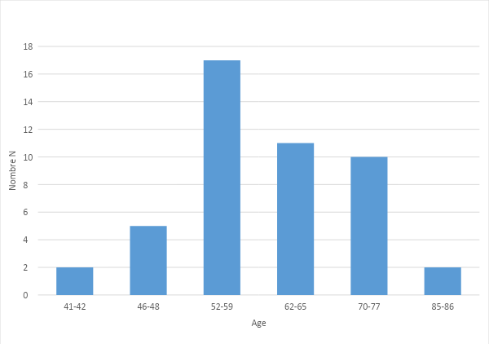

II-1-2 sexe
La population d’étude était à prédominance féminine à 85% et 95% des femmes étaient en période de ménopause sex-ratio de 0,17

Figure 44: répartition des enquêtés selon le sexe

II-1-3 Profession
Les ménagères représentaient la majorité des cas suivi des enseignants tous des travailleurs manuels (figure 46)

Figure 45: répartition des patients selon la profession

II-1-4 Antécédents pathologiques

L’hypertension artérielle était l’antécédent le plus retrouvé (Tableau V)

Tableau 5:Répartition en fonction des antécédents pathologiques

Antécédent pathologie | Effectif(n) | Pourcentage(%)
Diabète | 13 | 28
HTA | 19 | 41

II-2-ETUDE CLINIQUE

II-2-1-Interrogatoire
Ancienneté de la symptomatologie

Tableau 6 : répartition des patients en fonction durée des symptômes avant consultation (mois)

Durée des symptômes avant consultation (mois) | Effectif(n) | Pourcentage(%)
1 | 2 | 4
3 | 2 | 4
6 | 2 | 4
24 | 20 | 44
36 | 8 | 18
48 | 8 | 18
72 | 2 | 4
84 | 2 | 4
Total | 46 | 100,0

Dans la série la durée moyenne de l’évolution de la maladie est de 6 mois avec des extrêmes allant de 1 mois et 7 ans.

Latéralité
Les droitiers représentaient 100% de notre série.

Coté atteint

La majorité des malades avaient une atteinte unilatérale droite isolée (56% des cas). Nous avons retrouvé 20 patients (44% des cas) qui souffraient des deux côtés et on retrouvait une proportion égale de dominance pour les deux mains.

Tableau 7 : répartition en fonction du côté atteint
Côté atteint | Effectif (n) | Pourcentage (%)
Droit isolé | 26 | 56
Gauche isolé | 0 | 0
Bilatérale | 20 | 44
Total | 46 | 100

Tableau 8: répartition en fonction du côté dominant

Si bilatérale préciser coté dominant n=20 | Effectif(n) | Pourcentage(%)
Droit | 10 | 50
Gauche | 10 | 50
Total | 20 | 100

Retentissement sur les activités de la vie quotidienne
Tous les patients avaient une limitation des activités de la vie quotidienne.

Signes fonctionnels
La totalité (100%) des patients présentaient une acroparesthésie
56% des patients présentaient des douleurs et la douleur siégeait a toute la main chez tous les patients avec des horaires nocturnes cependant calmé par les prises de médicaments.la douleur était aggravée par le froid à 89%.

Tableau 9: répartition des patients selon les signes cliniques

Signe cliniques | Effectifs(n) | Pourcentage(%)
Acroparesthésie | 46 | 100%
Douleur | 26 | 56%

II-2-2- Signes physiques

Test de provocation
- Le test de Tinel était positif chez tous les patients

- Le test de Phalen était positif chez tous les patients (100%)

- Le test de Gilliat était positif chez 34 % des patients

Tableau 10 : répartition des patients selon les résultats du test de Gilliat

Test de Gilliat | Effectif(n) | Pourcentage(%)
Positif | 34 | 74
Négatif | 12 | 26
Total | 46 | 100

Déficit sensitif
Dans notre série les troubles sensitifs étaient présents dans 87% des cas.

Figure 46:déficit sensitif

Déficit moteur
Le déficit moteur était présent 65%

Figure 47: déficit moteur

Troubles trophiques
Les troubles trophiques étaient présents à 7%

Figure 48: troubles trophiques

Évaluation des scores

Tableau 11 : Echelle HI-OB-Db

Echelle HI-OB-Db | Effectif (n) | Pourcentage%
Stade 3 | 10 | 22
Stade 4 | 34 | 74
Stade 5 | 2 | 4
Total | 46 | 100

La totalité des patients avaient un score de gravité (Rosenbaum et Ocoa)

Étiologies
Aucune étiologie n’a été retrouvée dans la série.

II-3-BILAN PARACLINIQUE
Électromyogramme
L’ENMG a été réalisé dans 91% des cas soit 42 patients.

Échographie
Echographie a été réalisé dans 9% des cas soit 4 patients dans notre étude

II-4-TRAITEMENT REALISE AVANT LA CHIRURGIE

II-4-1-Traitement orthopédique
Dans la série, seuls 39% des patients soit 18 patients avaient eu un traitement orthopédique soit par une orthèse soit par une attelle plâtrée

Tableau 12 : patients ayant eu un traitement orthopédique

Traitement orthopédique | Effectif (n) | Pourcentage(%)
Non | 28 | 61
Oui | 18 | 39
Total | 46 | 100

II-4-2-Kinésithérapie
Dans notre étude 7% soit 3 malades avaient réalisé une kinésithérapie

II-4-3-Traitement médicamenteux
Tous les patients avaient reçu un traitement médicamenteux à base de tramadol et de diclofénac par voie orale.
Les patients avaient eu une infiltration aux corticoïdes dans 93% des cas (soit 43 patients.

II-4-4-Traitement chirurgical

- Type d'anesthésie
Quarante-cinq patients sur 46 avaient eu une anesthésie locale.

- Technique opératoire
La technique opératoire conventionnelle était celle utilisée chez tous nos patients

- . Soins post-opératoires
Tous les patients avaient reçu un soin post-opératoire consistant en pansement l’antiseptique topique.

II-5-- EVOLUTION
II-5-1-Persistance de certains symptômes

Six patients avaient une persistance de certains symptômes à type de paresthésie au-delà de 2 mois.

II-5-2- Reprise ses activités
Tous les patients avaient repris leurs activités quotidiennes au bout de 60 jours.

Figure 49: délais de reprise des activités après traitement (mois)

II-5-3-Évaluation selon le score de la HAS

Figure 50: répartition selon l’évaluation du score de la HAS

Dans notre étude 65 % des patients avaient un très bons résultats, guérisons et aucune symptomatologie fonctionnelle restante.

TROISIEME PARTIE :

DISCUSSION

III-DISCUSSION
III-1- Points forts et limites de l’étude

Nous avons rencontré certaines difficultés lors de l’étude qui ont conduit à l’exclusion de certains patients de l’étude. Ce sont entre autres :
− Patients injoignables,
− Dossiers incomplets, non correctement renseignés sans numéro de téléphone ;
− Patient refusant de répondre au questionnaire faute de temps à nous accorder ;
− Patient parlant une langue étrangère à la nôtre (le turc).
Malgré ces difficultés rencontrées, nous avons tout de même pu obtenir des résultats pertinents grâce à la disponibilité de certains patients qui ont répondu au questionnaire de manière complète. Les commentaires porteront sur les résultats de notre étude ainsi que sur ceux d’autres auteurs.

III-1- Caractéristiques socio-démographiques

La population d’étude avait un âge moyen de 57,34 ±23 ans (extrêmes : 41 et 86 ans) et à prédominance féminine avec sex ratio de 0,17 et 95% des femmes étaient en situation de ménopause. Les travailleurs manuels représentaient la majorité par les ménagères (44%). 41% de la population étudiée avait comme antécédent l’hypertension artérielle. La durée moyenne de l’évolution de la maladie est de 6 mois avec des extrêmes allant de 1 mois à 7 ans. Ces résultats sont comparables à ceux de e Becker et al. [6], Tuppin et al. [79] ou bien encore Geoghegan et al. [30] qui ont montré un pic de fréquence du STC dans la tranche d’âge entre 30 et 50 ans chez les femmes et entre 40 et 60 ans chez les hommes. Ces tranches sont aussi celles où l’activité manuelle est la plus fréquente surtout chez les femmes ménagères. Becker et al [6] ont aussi montré la relation entre la survenue du syndrome du tunnel carpien et le sexe féminin. Cependant, on ne peut exclure une consultation plus tardive devant les mêmes symptômes chez les patients de sexe masculin. On notera tout de même que ce sex ratio est retrouvé de manière constante comme facteur de risque indépendant dans toutes les études. On peut également expliquer cette incidence plus élevée chez la femme par l’influence des hormones sexuelles féminines au moment de la grossesse ou de la ménopause par exemple.
Les malades étaient tous des droitiers, on avait 44% des cas qui avaient une atteinte des deux côtés et on retrouvait une proportion égale de dominance pour les deux mains. En d’autres termes, la main dominante était la plus atteinte au cours des traumatismes graves de la main. Ce résultat est différent de celui de Bah et al [3] qui a montré une atteinte plus fréquente de la main non dominante. Cela est dû au fait que certaines activités utilisent fréquemment la main dominante que la main non dominante comme les enseignantes et les ménagères. De ce fait,44% des patientes étaient ménagères, suivis par les enseignant(e)s (35%), les retraités (11%), les gérantes de société (4%), les médecins (4%) et les maçons (3 %). Cela pourrait s’expliquer par l’utilisation au long cours de la main qui est quotidiennement exposée à des tensions. Ces résultats sont similaires à ceux de I Jenkal [40] a constaté que tous les patients de son étude ont une activité de la vie quotidienne surtout ménagère soit 75.86% des cas 01 d’enseignant soit (3%) et 03 ouvriers (10%) et 01 chauffeur de taxi (3%).

III-2- Retentissements physiques

La majorité des malades avaient une atteinte unilatérale droite isolée (56% des cas). Nous avons retrouvé 20 patients (44% des cas) qui souffraient des deux côtés et on retrouvait une proportion égale de dominance pour les deux mains. Les signes fonctionnels étaient représentés ; 100% des patients présentaient une acroparesthésie et 56% des patients présentaient des douleurs qui avaient pour siège principale la main droite, d’horaire nocturne, qui cédaient par la prise de médicaments et qui étaient aggravées par le froid (89%) et par la mobilisation (11%). Le sommeil de tous les patients de l’étude était donc perturbé par la douleur de la main.
Les retentissements physiques étaient considérables, les patients présentaient certaines difficultés fonctionnelles et n’avaient pas une symptomatologie sévère. Les déficits les plus retrouvés sont neurologiques ; 87% de déficits sensitifs, 65% de déficits moteurs et 7% de troubles trophiques. Le test de Tinel et le test de Phalen étaient positifs chez tous les patients tandis que le test de Gilliat était positif chez 74,0% des patients. Tous ces constats ont été faits dans la série de I Jenkal [40] dans laquelle l’atteinte est unilatérale dans 93.10 % des cas et bilatérale dans 6.89 % des cas ; aussi la présence de douleurs et d’acroparesthésies à recrudescence nocturne avec le test de Tinel étaient aussi positif des troubles sensitifs chez la majorité des patients, les troubles trophiques étaient peu considérables. Cela peut s’expliquer par la précocité de la consultation.

III-4- Explorations paracliniques et traitement
Des examens paracliniques ont été réalisés chez tous nos patients dont l’EMG a été réalisé à 91% dans notre étude et l’échographie a été réalisée à 9% dans notre étude. Ces résultats témoignent de la fiabilité de l’EMG dans la prise de décision par le chirurgien, par conséquent tous nos patients n’avaient pas la possibilité d’accéder à cet examen pour raisons économiques ou professionnelles ; d’où le recours à l’échographie conventionnelle. Cette fiabilité de L’EMG dans le diagnostic et la prise de décision est mise en avant par certains auteurs tels que BUCH et FOUCHER [10] et SAVORNIN [72]
Avant la chirurgie, 39% des patients avaient eu un traitement orthopédique, 7% avaient réalisé une kinésithérapie, tous les patients avaient reçu un traitement médicamenteux à base de tramadol et de diclofenac par voie orale et 93% des patients avaient reçus une infiltration aux corticoïdes. Cependant L’efficacité de l’infiltration locale est diversement appréciée dans la littérature : en réunissant 12 séries cliniques publiées, soit un total de 1614 mains infiltrées, l’efficacité initiale était de 67% (de 25 à 92%) mais n’était que de 36% (de 4% à40%) à moyen terme [4]. Aussi l’attelle de repos (traitement orthopédique) occupe une place importante dans la prise en charge préopératoire, ainsi d’après Sutzuman [81], le port d’une attelle de repos guérit 57% des cas et soulage 2/3 des patients qui auront besoin d’une intervention.
La technique anesthésique utilisée chez les patients était dans 98% des cas une anesthésie locale.
La technique opératoire conventionnelle était celle utilisée chez tous nos patients. Plusieurs auteurs comme Benquet [6] préconisent l’anesthésie locale avec l’utilisation du garrot. Toutefois cette anesthésie qui ne permet pas l’utilisation prolongée du garrot, est bénéfique pour le patient en supprimant les risques inhérents à toute anesthésie générale ou locorégionale, et contribue à la simplicité du geste et à la brièveté de l’hospitalisation qui se limite à quelques heures.

III-5- Répercussions économiques

Une persistance de certains symptômes à type de paresthésie était observée dans 13% des cas et tous les patients avaient repris leurs activités quotidiennes dans un délai de 60 jours. Ces résultats sont similaires à ceux de Mansour et al. [53] et témoignent de la qualité et de l’efficacité thérapeutique, gage d’une bonne guérison avec des séquelles fonctionnelles moindres et une bonne réinsertion socio-professionnelle. Cependant elle pouvait avoir des répercussions économiques non négligeables comme le démontre Tuppin et al. [79] dans son étude.

III-6- Répercussions sociales
Tous nos patients avaient repris leurs activités quotidiennes dans un délai maximum de 60 jours. Ce qui veut dire que ces lésions qu’ils ont subies ne leur ont pas laissé des séquelles au point d’en être complexés ou même d’empêcher la reprise de leur vie socio-professionnelle. Aussi Aouatef et al. [3] ont prouvé que la reprise socio-professionnelle se faisait mais avec certaines limites qui s'améliorent avec le temps.

CONCLUSION

Le syndrome du tunnel carpien affecte principalement les sujets de sexe féminin et qui ont un âge moyen de 58 ans. Il affecte la qualité de vie des patients qui en sont atteints. Son diagnostic est surtout clinique, assuré par un interrogatoire et un examen clinique soigneux. L’EMG, apporte des arguments pour confirmer le diagnostic, accéder au diagnostic différentiel, évaluer la sévérité de l’atteinte et dépister une autre lésion nerveuse associée.
Le traitement conservateur est indiqué surtout dans les formes débutantes. Il n’agit pas sur le cours évolutif de la maladie mais diffère l’heure de la chirurgie. Le principe du traitement chirurgical repose sur l’ouverture du rétinaculum des fléchisseurs et la libération du nerf médian. Les indications opératoires doivent être plus précoces avant l’apparition des troubles moteurs. Les résultats de notre travail et l’analyse de la littérature ont permis de conclure l’efficacité de la chirurgie par la technique conventionnelle sur nos 46 malades

REFERENCES

1. Agence nationale d’accréditation et d’évaluation en santé (ANAES) : Archives du service communication. France Archives. Archives nationales 2014. Pierrefitte-sur-Seine
2. A. Mansour.Traitement chirurgical du canal carpien: A propos de 23 cas. Service de Neurochirurgie - CHU Annaba, Laboratoire d’Anatomie Clinique - Faculté de Médecine-Annaba. Journal de Neurochirurgie Juin 2011 N°13
3. Aouatef MK, Hajer H, Lamia B, Mohamed AH et Taoufik K: Impact socio professionnel de la libération chirurgicale du syndrome du canal carpien. Published online 2016 juil. 13. French. DOI
4. Badois F. Drug administration routes for the hand and wrist. Joint Bone Spine. 2001;68(4):304‑8.
5. Bady B, Vial C. Critical study of electrophysiologic techniques for exploration of carpal tunnel syndrome]. Neurophysiol Clin Clin Neurophysiol. 1996 ;26(4) :183‑201.
6. Becker J, Nora Db, Gomes I, Et Al. An evaluation of gender, obesity, age and diabetes mellitus as risk factors for carpal tunnel syndrome. Clinical Neurophysiology. 2002. 113. (9). p. 1429‑1434.
7. Benquet B, Fabre T, Durandeu A. Neurolyse du nerf médian au canal carpien par une voie mini-invasive. A propos d’une série prospective de 138 cas. Chir Main, 2000 ;19:86-93.
8. Berthelot JM, Glemarec J, Guillot P, Maugars Y. Complications des traitements locaux en rhumatologie. Rev Rhum. 2002 ;4(69) :434‑52.
9. Blancher a, kubis n. Physiopathogénie des syndromes canalaires. Revue du Rhumatisme. 2007 ;74(4) :319-326.
10. Bouchaud-chabot a, roulot é. Syndrome du canal carpien. Revue du Rhumatisme. April 2007 ;74.(4) :371‐375.
11. Buch N, Foucher G. Validity of clinical signs and provocative tests in carpal tunnel syndrome. Rev Chir Orthop Reparatrice Appar Mot. 1995;80(1):14‑21.
12. Chaise F, Witvoet J. Mesures des pressions intra-canalaires dans le syndrome du canal carpien idiopathique non déficitaire. Rev Chir Orthop Répar App Mot. 1984 ;70(1) :75‑8.
13. Chammas M. Bases physiopathologiques de la prise en charge des syndromes de compression des nerfs périphériques : Importance du dépistage d’un déficit sensitif ou moteur. Lett Rhumatol. 2002;(282) :15‑20.
14. Cobb TK, An KN, Cooney WP. Externally applied forces to the palm increase carpal tunnel pressure. J Hand Surg. 1995 ;20(2) :181‑5.
15. Confino-Cohen R, Lishner M, Savin H, Lang R, Ravid M. Response of carpal tunnel syndrome to hormone replacement therapy. BMJ.1991;303(6816) :1514.
16. Dayican A, Unal VS, Portakal S, Utkan A, Tumoz MA. Carpal tunnel release : using a short vertical incision above the flexor crease of the wrist. Mt Sinai J Med N Y. 2004 ;71(6) :401‑4.
17. De Araujo MP. Electrodiagnosis in compression neuropathies of the upper extremities. Orthop Clin North Am. 1996 ;27(2) :237‑44.
18. Deleuze A, Delaunay L, Gentili ME. Anesthésie locorégionale pour la chirurgie de la main. In : Annales francaises d’anesthesie et de reanimation. Elsevier ; 2004. p. 845‑9.
19. Delmotte A, Rigoard S, Buffenoir K, Wager M, Giot JP, Robert R, et al. Physiology of the injured peripheral nerve. Neurochirurgie. Mars 2009 ;55 Suppl 1 : S13-21.
20. De Santé HA. Chirurgie du syndrome du canal carpien : approche multidimensionnelle pour une décision pertinente. Note Recadrage Paris HAS. 2011 ;2012‑10.
21. Drapé JL, Cotten A, Chevrot A. Intérêt de l’IRM dans les syndromes canalaires du membre supérieur. Chir Main. 2004 ;23 : S15‑26.
22. Dudley Porras AF, Rojo Alaminos P, Vinuales JI, Ruiz Villamanan MA. Value of electrodiagnostic tests in carpal tunnel syndrome. J Hand Surg Edinb Scotl.2000 ;25(4) :361‑5.
23. Durkan JA. A new diagnostic test for carpal tunnel syndrome. J Bone Joint Surg Am.1991 ;73(4) :535‑8.
24. EBELIN M. Syndrome du canal carpien. Le point de vue du chirurgien. Rev Neurol (Paris), 2007 ; 163 : 1260-62.
25. Finsen V, Russwurm H. Neurophysiology not required before surgery for typical carpal tunnel syndrome. J Hand Surg Edinb Scotl. févr 2001;26(1):61‑4.
26. Foucher G, Buch N. Syndrome du canal carpien. EMC : appareil locomoteur, 1998 : 14-069-A10, 6p.
27. Foucher G, Buch N, Van Overstraeten L, Gautherie M, Jesel M. Carpal tunnel syndrome. Can it still be a controversial topic ? Chir Memoires Acad Chir. 1994 ;119(1‑2) :80‑4.
28. Gabet JY, Fontana L, Clavelou P, Lasfargues G, Catilina P. Electroneuromyographie et syndrome du canal carpien d’origine professionnelle. Arch Mal Prof Médecine Trav. 2000 ;61(7) :491‑8.
29. Genba K, Ugawa Y, Kanazawa I, Okutsu I, Hamanaka I. Physiological assessment of endoscopic surgery for carpal tunnel syndrome. Muscle Nerve. 1993 ;16(5) :567‑8.
30. Geoghegan J., Clark D., Bainbridge L., Et Al. Risk factors in carpal tunnel syndrome. The Journal of Hand Surgery: British & European Volume. 2004. 29. (4). p. 315-320.
31. Gerritsen AAM, de Vet HCW, Scholten RJPM, van Tulder MW, Bouter LM. Enabling meta-analysis in systematic reviews on carpal tunnel syndrome. J Hand Surg. 2002 ;27(5):828‑32.
32. Golding DN, Rose DM, Selvarajah K. Clinical tests for carpal tunnel syndrome : an evaluation. Br J Rheumatol. 1986;25(4):388‑90.
33. Gray AT, Schafhalter-Zoppoth I. Ultrasound guidance for ulnar nerve block in the forearm. Reg Anesth Pain Med. 2003 ;28(4) :335‑9.
34. Gulati A, Whitaker IS, Jaggard M, Arch BN, Hopkinson-Woolley J. Carpal tunnel decompression. The impact of tourniquet, anaesthesia type, and operating team on patient satisfaction scores. Br J Plast Surg. 2005;58(1):116‑9.
35. Hakim AJ, Cherkas L, El Zayat S, MacGregor AJ, Spector TD. The genetic contribution to carpal tunnel syndrome in women: a twin study. Arthritis Rheum. 2002 ;47(3) :275‑9.
36. Haute Autorité de Santé. Evaluation des orthèses du membre supérieur ; rapport d’évaluation de la CNEDiMTS. Evaluation des technologies de santé, 17 novembre 2010
37. Heller L, Ring H, Costeff H, Solzi P. Evaluation of Tinel’s and Phalen’s signs in diagnosis of the carpal tunnel syndrome. Eur Neurol. 1986 ;25(1) :40‑2.
38. Herskovitz S, Berger AR, Lipton RB. Low-dose, short-term oral prednisone in the treatment of carpal tunnel syndrome. Neurology. 1995 ;45(10) :1923‑5.
39. Huang JH, Zager EL. Mini-open carpal tunnel decompression. Neurosurgery. févr 2004;54(2):397‑9; discussion 399-400.
40. Jenkal I. Prise en charge chirurgical du syndrome du canal carpien au service de la traumatologie à l’hôpital IBN TOFAIL de MARRAKECH : à propos de 29 cas. Faculté de Médecine et de Pharmacie-MARRAKECH. Thèse N° 029. Année 2021.
41. Jabaley ME. Personal observations on the role of the lumbrical muscles in carpal tunnel syndrome. J Hand Surg. 1978 ;3(1) :82‑4.
42. Jesel M, Simon M, Foucher G. Carpal tunnel syndrome : clinical and electrologic forms. Results after neurolysis (88 cases). Rev Electroencephalogr Neurophysiol Clin. Mars 1986 ;16(1) :73‑85.
43. Kaplan Y, Kurt SG, Karaer H. Carpal tunnel syndrome in postmenopausal women. J Neurol Sci. 2008 ;270(1‑2) :77‑81.
44. Karatay S, Aygul R, Melikoglu MA, Yildirim K, Ugur M, Erdal A, et al. Comparaison entre phonophorèse, ionophorèse et injections locales de corticoïdes dans le traitement du syndrome du canal carpien. Rev Rhum. 2009 ;12(76) :1368‑70.
45. Kotevoglu N, Gülbahce-Saglam S. L’échographie dans le diagnostic du syndrome du canal carpien : valeur intrinsèque et comparaison avec l’évaluation clinique. Rev Rhum. 2005 ;72(3) :221‑5.
46. Kumar P. does symptomatic recovery from carpal-tunnel syndrome after surgical decompression have inverse correlation with the distal latency of median nerve. In : Muscle & Nerve. John Wiley & Sons Inc 605 Third Ave, New York, NY 10158-0012 ; 1989. p. 764‑764.
47. Lacotte B, Pierre-Jérôme C, Coessens B, Shahabpour M, Durdu J. Carpal tunnel syndrome. Comparative studies of pre- and postoperative magnetic resonance and electromyography. Ann Chir Main 1991 ;10(4) :300‑7.
48. Laulan J, Layas A, Kerjean Y. Membre supérieur et pathologie professionnelle : Chirurgie du syndrome du canal carpien dans un contexte professionnel. Ed Masson. 2000 ;145‑51.
49. Lehtinen I, Kirjavainen T, Hurme M, Lauerma H, Martikainen K, Rauhala E. Sleep-related disorders in carpal tunnel syndrome. Acta Neurol Scand. 1996 ;93(5) :360‑5.
50. Le Moniteur Des Pharmacies. L’orthopédie. Le Moniteur des Pharmacies. 2007. Cahier II. (2696). p. 1‑19.
51. Le Nen D, Laulan J, Prud’Homme L, Bressolette L. Séméiologie de la main et du poignet. Sauramps médical ; 2001.
52. Li J, Krajewski K, Shy ME, Lewis RA. Hereditary neuropathy with liability to pressure palsy : the electrophysiology fits the name. Neurology. 25 juin 2002 ;58(12) :1769‑73.
53. Malek MM, Chow J, Veech D. Complications of Endoscopic carpal tunnel release : analysis of 10624 cases. In : Annual Meeting of he American Association of Orthopaedic Surgeons New Orleans. 1994.
54. Marshall S, Tardif G, Ashworth N. Local corticosteroid injection for carpal tunnel syndrome. Cochrane Database Syst Rev.2007;(2) :CD001554.
55. Merle M, Jager T. Affections rhumatismales, dégénératives, syndromes canalaires. Chir Main. 2007 ;3 :245‑308.
56. Merlet C. Le Syndrome du Canal Carpien et sa Prise en Charge à l’Officine. UFR sciences pharmaceutiques et ingenieurie de la santé. Université Angers. Thèse soutenue le 12 juin 2013
57. Miller MH, Topliss DJ. Chronic upper limb pain syndrome (repetitive strain injury) in the Australian workforce: a systematic cross sectional rheumatological study of 229 patients. J Rheumatol. 1988;15(11):1705‑12.
58. Mishra S, Prabhakar S, Lal V, Modi M, Das CP, Khurana D. Efficacy of splinting and oral steroids in the treatment of carpal tunnel syndrome : a prospective randomized clinical and electrophysiological study. Neurol India. 2006 ;54(3) :286‑90.
59. Mondelli M, Giannini F, Giacchi M. Carpal tunnel syndrome incidence in a general population. Neurology. 2002 ;58(2) :289‑94.
60. Moneim MS, Gribble TJ. Carpal tunnel syndrome in hemophilia. J Hand Surg. 1984 ;9(4) :580‑3.
61. Nakamichi K, Tachibana S. Unilateral carpal tunnel syndrome and space-occupying lesions. J Hand Surg Br Eur Vol. 1993 ;18(6) :748‑9.
62. Nathan PA, KENISTON RC. Carpal tunnel syndrome and its relation to general physical condition. 1993 May ;9(2) :253-61. 1993;9(2) :253-61.
63. Padua L, Di Pasquale A, Pazzaglia C, Liotta GA, Librante A, Mondelli M. Systematic review of pregnancy-related carpal tunnel syndrome. Muscle Nerve. 2010;42(5):697‑702.
64. Parthenis DG, Karagkevrekis CB, Waldram MA. Von Willebrand’s disease presenting as acute carpal tunnel syndrome. J Hand Surg. 1998 ;23(1) :114‑114.
65. Parvizi J, Pradel JL. L’examen orthopédique rendu facile. Paris : Maloine; 2007. 129 p.
66. Patry L. Guide pour le diagnostic des lésions musculo-squelettiques attribuables au travail répétitif, La ténosynovite de De Quervain. Editions MultiMondes; 1997.
67. Pawlotsky Y, Bardin T. La main et le poignet dans les rhumatismes métaboliques. Rev Rhum. 2001 ;6(68) :530‑41.
68. Phalen GS. The Carpal-Tunnel Syndrome : Seventeen Years’experience In Diagnosis And Treatment Of Six Hundred Fifty-Four Hands. JBJS. 1966 ;48(2) :211‑28.
69. Rossignol M, Stock S, Patry L, Armstrong B. Carpal tunnel syndrome : what is attributable to work ? The Montreal study. Occup Environ Med. 1997;54(7):519‑23.
70. Samson P. Le syndrome du canal carpien. Chir Main.2004 ;23 : S165‑77.
71. Sakthivel K, Madan S, O’Connor D, Samuel A. Efficacy of a new provocative test for carpal tunnel syndrome : the straight arm raise (SAR) test Efficacité d’un nouveau test déclenchant pour le syndrome du canal carpien : le Test du bras levé tendu. Journal européen de chirurgie orthopédique et de traumatologie, septembre 2006 ;16(3) : 210-213
72. Savornin C. Les problèmes médicolégaux posés par les syndromes canalaires. Chirurgie de la main. 2004 ;23 : S233‑5.
73. Schuhl JF. Compression of the median nerve in the carpal tunnel due to an intra-canal palmar muscle. Ann Chir Main Memb Superieur Organe Off Soc Chir Main Ann Hand Up Limb Surg. 1991 ;10(2) :171‑3.
74. Seror P. Le syndrome du canal carpien. La définition clinique est-elle suffisante en 1998 ? In : Annales de réadaptation et de médecine physique. Elsevier ; 1998. p. 125‑31.
75. Syndrome de canal carpien (3), centre d’Imagerie ostéoarticulaire. Clinique du sport de bordeaux, www.imagerie-osteo-articulaire.com
76. Szabo RM, Slater Jr RR, Farver TB, Stanton DB, Sharman WK. The value of diagnostic testing in carpal tunnel syndrome. J Hand Surg. 1999 ;24(4) :704‑14.
77. Terrono AL, Millender LH. Management of work-related upper-extremity nerve entrapments. Orthop Clin North Am. oct 1996 ;27(4) :783‑93.
78. Tubiana R. Traité de chirurgie de la main : Compression du nerf médian au poignet. Ed Masson. 1991 ;4 :469‑19.
79. Tuppin P, Blotière PO, Weill A, Ricordeau P, Allemand H. Syndrome du canal carpien opere en France en 2008 : caracteristiques des malades et de leur prise en charge. Rev Neurol (Paris). 2011 ;167(12) :905‑15.
80. Vallat JM, Dunoyer J. [Familial carpal tunnel syndrome]. Sem Hopitaux Organe Fonde Par Assoc Enseign Med Hopitaux Paris. 1978 ;54(17‑20) :661‑2.
81. Yagev1 Y, Gringolds1 M, Karakis I, Carel R S. Syndrome du canal carpien : Sous-reconnaissance de facteurs de risque professionnels par cliniciens. Santé Industrielle, 2007 ; 45 : 820-22

ANNEXES

FICHE D’ENQUETE

I-IDENTITE

- Numéro de dossier : ………

2- âge:

3- SEXE 1 =M 2=F
Si Femme : Ménopause 1-oui 2-non

4- PROFESSION : ………………………………… ;

5- LATERALITE : 1-droitier 2-gaucher

6- ANTECEDENTS PATHOLOGIQUE :
1-diabète 2-hta

3-traumatisme de la main atteinte 4- Ira 5-rhumatisme

II-DONNEES CLINIQUES
- ANCIENNETE SYMPTOMES AVANT CONSULTATION mois

2 - COTE ATTEINT : 1-droit 2-gauche 3-billaterale

Si bilatérale préciser coté dominant …………………………………………….

3 -IMPACT SUR LES ACTIVITES PROFESSIONNELLES
1- oui 2-non

4- SIGNES CLINIQUES

-fourmillement : 1-oui 2-non
- un engourdissement : 1-oui 2-non
-Horaire des symptômes : 1-nuit 2-matin, 3-journée, 4-soir
-douleur : 1- oui 2-non
Si oui préciser les caractéristiques :
    - 3 premiers doigts et la moitié du 4 doigts
    - La main entière
    - Début matinal - début nocturne Mode : 1-continu 2-intermitent
    - Facteur d’aggravation : 1-froid 2-mobilisaion
    - Facteur de sédation : 1-froid 2-mobilisation 3- prise de médicaments
    - Irradiation : 1- épaule 2-cervicale 3-tout le membre supérieur
-Déficit sensitif : 1-oui 2-non

-Déficit moteur : 1-oui 2-non
-Diminution de la force de préhension : 1-oui 2-non
(cotation)
-trouble trophique : 1- oui 2-non

-impact sur la vie professionnelle : 1-oui 2-non

-TESTS CLINIQUES : test de provocation

- Test de Tinel : 1-positif 2-négatif
- Test de Phalen : 1-positif 2-négatif
- Test de Gilliat : 1-positif 2-négatif
- Test de Paley/Mc Murphy : 1-positif 2-négatif

-EVALUATION DU SCORE DE GRAVITE
Classification de Rosenbaum et Ochoa

Classe | Symptômes | Examen Clinique
0 | Asymptomatique | Aucun
1 | Symptomatique de manière  Intermittente | Tests de provocation souvent positifs mais déficit neurologique absent
2 | Symptomatique de manière Persistante | Déficit neurologique parfois présent
3 | Présents, sévères | Déficit neurologique avec preuve d'interruption axonale

Echelle Hi-Ob-Db
. Elle permet de classer le SCC en 5 stades :
- stade1 : paresthésie nocturne uniquement, quel que soit la localisation et sans faiblesse du muscle court abducteur du pouce ;
- stade 2 : paresthésie nocturne et diurne, quel que soit la localisation et sans faiblesse du muscle court abducteur du pouce ;
- stade 3 : paresthésie avec une répartition dans toute la main, faiblesse du muscle court abducteur du pouce mais sans paralysie ;
- stade 4 : paresthésie sur le territoire du nerf médian, faiblesse sans paralysie du muscle court abducteur du pouce ;
- stade 5 : paralysie du muscle court abducteur du pouce.

-CIRCONSTANCES DE DECOUVERTE
1- grossesse 2-polyathrite rhumatoïde 3-diabete
4-pathologie thyroïdienne 5- traumatisme 6-autres

III-ETUDE PARACLINIQUE

1-ENMG 1- oui 2-non

2-Echographie du nerf médian 1- oui 2 -non

3-Autres examens 1-oui 2-non
Si oui préciser le type …………………………………….

IV-TRAITEMENT REALISE
1-traitement orthopédique par une orthèse de poignet : 1-oui 2-non
2-kinesitherapeute : 1-oui 2-non
3-traitement médical : 3-oui 4-non

-antalgique 1-oui 2-non
Si oui 1-paracetamol 2-tramadol 3-aceclofenac 4-autre
Voie d’administration : 1-injectable 2-orale

-corticothérapie 1-oui 2-non
Voie d’administration : 1-locale 2-injectable simple 3-injectable sous échographie guidée

4-traitement chirurgical :

-type d’anesthésie : 1- Anesthésie locale 2-locorégionale 3-générale
-technique : 1 technique conventionnelle 2-autres

-complication per opératoire : 1-hémorragie 2- lésions du nerf médian ou de sa branche thénarienne ? 3-autres

-soins postopératoires :………………………………………….
V-EVOLUTION

-GUERISON : 1-oui 2-non
Si oui
Délai de disparition des symptômes 1- inf. à 1 mois 2-sup à 1 mois
Délai de récupération de la force de préhension : 1-inf à 1 mois 2-sup à 1 mois

-PERSISTANCE DE CERTAINS SYMPTOMES :
1-douleur 2-engourdissement 3-fourmillement 4-autres

-REPRISE DES ACTIVITES PROFESSIONNELLES
1-oui 2-non
Si oui préciser le délai post opératoire ……………………………….
-DELAI DE REPRISE DES ACTIVITES APRES TRAITEMENT

-Les résultats fonctionnels ont été évalués en quatre groupes selon la Haute Autorité de Santé(HAS) de France
➢ Groupe1: très bons résultats, guéris, aucune symptomatologie fonctionnelle restante.
➢ Groupe 2 : bons résultats, soulagés, il persiste une gêne fonctionnelle minime, la plupart des signes cliniques ont disparu.
➢ Groupe 3: résultats stationnaires, les signes cliniques sont restés inchangés.
➢ Groupe 4: mauvais résultats, il existe une aggravation des signes cliniques par rapport → résultat préopératoire

En présence des Maîtres de cette École et de mes chers condisciples, je promets et je jure, au nom de l'Être Suprême, d'être fidèle aux lois de l'honneur et de la probité dans l'exercice de la Médecine.
Je donnerai mes soins gratuits à l'indigent, et n'exigerai jamais de salaire au-dessus de mon travail.
Admis à l'intérieur des maisons, mes yeux ne verront pas ce qui s'y passe, ma langue taira les secrets qui me sont confiés, et mon état ne servira pas à corrompre les mœurs, ni à favoriser les crimes.
Respectueux et reconnaissant envers mes Maîtres, je rendrai à leurs enfants l'instruction que j'ai reçue de leur part ;
Que les hommes m'accordent leur estime si je suis resté fidèle à mes promesses, que je sois couvert d'opprobre et méprisé de mes confrères si j'y manque.

LU ET APPROUVE,
Le Président du jury
Professeur
LU ET APPROUVE,
Le Doyen de l’UFR des sciences médicales d’Abidjan
Professeur KOUASSI M’BENGUE Alphonsine

Vu et permis d’imprimer
Le Président de l’Université Félix Houphouët Boigny
Abidjan-Cocody (Côte d’Ivoire)
Professeur BALLO ZIE

Par délibération, l’UFR Sciences Médicales d’Abidjan déclare que les opinions émises dans les dissertations qui lui sont présentées doivent être considérées comme propres à leurs auteurs et qu’elle n’entend leur donner
ni approbation ni improbation.

RESU

ME

RESUME

Summary
Carpal tunnel syndrome encompasses all the signs and symptoms associated with irritation of the median nerve as it passes through the carpal tunnel.
Objective: The aim of this study was to outline the epidemiological profile of patients presenting with carpal tunnel syndrome, to describe the therapeutic modalities, and to assess the results of median nerve decompression at the wrist using conventional techniques in the Orthopaedic Traumatology and Plastic Surgery Department of ANGRE University Hospital.
Methodology: The work we presented was a retrospective observational analytic cross-sectional study of 46 cases of carpal tunnel syndrome surgically treated using the conventional technique ,from January 2019 to January 2022.
Results The mean age of patients was 56 years, with female predominance. Etiologies were dominated by idiopathic forms. Clinical signs were mainly acroparesthesia and pain in the median nerve territory. All patients underwent EMG, which confirmed the diagnosis. The majority of patients underwent conventional surgery or were treated with corticosteroid infiltration. Post-treatment evolution was marked by a rapid resumption of activities for the majority of patients;
Conclusion: The severity of carpal tunnel syndrome requires adequate management of median nerve irritation, whose complications are life-threatening.
Key words: carpal tunnel syndrome - resumption of activities - prognosis - CHU D'Angré

Resume
Le syndrome du canal carpien regroupe l’ensemble des signes et symptômes liés à l’irritation du nerf médian lors de son passage dans le canal carpien.
Objectif : Le but de ce travail était de tracer le profil épidémiologique des patients présentant un syndrome du canal carpien, de décrire les modalités thérapeutiques, et d’apprécier les résultats de la décompression du nerf médian au poignet selon les techniques conventionnelles au service d'Orthopédie Traumatologie et Chirurgie Plastique du CHU de ANGRE.
Méthodologie : Le travail que nous avons présenté, était étude rétrospective observationnelle analytique de type transversal qui porte sur 46 cas de syndrome du canal carpien traités chirurgicalement par la technique conventionnelle ,de janvier 2019 à janvier 2022.
Résultats L’âge moyen des patients est 56 ans et le sexe féminin est prédominant. Les étiologies sont dominées par les formes idiopathiques. Les signes cliniques sont représentés essentiellement par les acroparesthésies et la douleur dans le territoire du nerf médian. Tous les patients ont bénéficié d’un EMG qui a confirmé le diagnostic. La majorité des patients ont été opérés selon la technique conventionnelle ou ont bénéficié d’un traitement médicamenteux par infiltration de corticoïdes. L’évolution post-traitement était marquée par la reprise rapide des activités pour la majorité des patients ;
Conclusion : La gravité du syndrome du canal carpien impose une prise en charge adéquate de l’irritation du nerf médian dont les complications mettent en jeu le pronostic fonctionnel
Mots clés : syndrome du canal carpien- reprise des activités - Pronostic- CHU D’Angré

